Perencanaan Distribusi Uang Rupiah
Bank Indonesia
TUGAS SARJANA
Diajukan untuk memperoleh gelar Sarjana Teknik dari Program Studi Teknik Industri Institut Teknologi Bandung

Disusun oleh
KREITON SITORUS
13416006
PROGRAM STUDI TEKNIK INDUSTRI
INSTITUT TEKNOLOGI BANDUNG
2022
(halaman ini sengaja dikosongkan)

Lembar Pengesahan
Tugas Sarjana
dengan judul:
Perencanaan Distribusi Uang Rupiah Bank Indonesia
disusun oleh:
Kreiton Sitorus
13416006
Menyetujui,
Pembimbing,  Suprayogi, S.T., M.T., Ph.D.  NIP 196812171995121001 | Pembimbing Pendamping,  Dr. Rully Tri Cahyono, S.T., M.T.  NIP 198601052012121001

Surat Pernyataan
Yang bertanda tangan di bawah ini:
Nama : Kreiton Sitorus
NIM : 13416006
Menyatakan bahwa Laporan Tugas Akhir tahap sarjana ini adalah hasil karya sendiri – tidak meniru, tidak menjiplak, atau menyalin hasil karya orang lain.
Demikian surat pernyataan ini saya buat.
Bandung, 21 Juni 2022
Kreiton Sitorus
13416006

Panduan Penggunaan Hak Cipta
Tugas Sarjana
dengan judul:
Perencanaan Distribusi Uang Rupiah Bank Indonesia
disusun oleh:
Kreiton Sitorus
13416006

Karya tulis ini bukan hasil penerbitan sehingga peredarannya terbatas pada lingkungan akademik. Dilarang menggandakan (sebagian atau seluruhnya) karya tulis ini tanpa seizin penulis atau pembimbing yang bersangkutan.

Untuk keperluan perizinan dapat menghubungi:
Kreiton Sitorus
kreitonstrs@gmail.com

Kata Pengantar
Lorem ipsum dolor sit amet, consectetur adipiscing elit. Vestibulum consequat mi quis pretium semper. Proin luctus orci ac neque venenatis, quis commodo dolor posuere. Curabitur dignissim sapien quis cursus egestas. Donec blandit auctor arcu, nec pellentesque eros molestie eget. In consectetur aliquam hendrerit. Sed cursus mauris vitae ligula pellentesque, non pellentesque urna aliquet. Fusce placerat mauris enim, nec rutrum purus semper vel. Praesent tincidunt neque eu pellentesque pharetra. Fusce pellentesque est orci.
Integer sodales tincidunt tristique. Sed a metus posuere, adipiscing nunc et, viverra odio. Donec auctor molestie sem, sit amet tristique lectus hendrerit sed. Cras sodales nisl sed orci mattis iaculis. Nunc eget dolor accumsan, pharetra risus a, vestibulum mauris. Nunc vulputate lobortis mollis. Vivamus nec tellus faucibus, tempor magna nec, facilisis felis. Donec commodo enim a vehicula pellentesque. Nullam vehicula vestibulum est vel ultricies.
Aliquam velit massa, laoreet vel leo nec, volutpat facilisis eros. Donec consequat arcu ut diam tempor luctus. Cum sociis natoque penatibus et magnis dis parturient montes, nascetur ridiculus mus. Praesent vitae lacus vel leo sodales pharetra a a nibh. Vestibulum ante ipsum primis in faucibus orci luctus et ultrices posuere cubilia Curae; Nam luctus tempus nibh, fringilla dictum augue consectetur eget. Curabitur at ante sit amet tortor pharetra molestie eu nec ante. Mauris tincidunt, nibh eu sollicitudin molestie, dolor sapien congue tortor, a pulvinar sapien turpis sed ante. Donec nec est elementum, euismod nulla in, mollis nunc.
Bandung, 21 Juni 2022
Kreiton Sitorus
13416006
(halaman ini sengaja dikosongkan)

Abstrak
Perencanaan distribusi konvensional Bank Indonesia dapat dengan mudah mendorong utilisasi kapasitas yang tidak efisien dan tingkat persediaan berlebih – terlihat dari rata-rata kepadatan khazanah 92,81% serta tingkat utilisasi trayek full truckload yang hanya 24,3% dari keseluruhan trayek. Hal ini disebabkan oleh tidak adanya visibilitas permintaan sehingga diajukan penerapan konsep vendor-managed inventory dengan masalah inti inventory routing problem. Dalam penelitian ini, dikembangkan model dan algoritma penyelesaian inventory routing problem untuk mengoptimasi perencanaan distribusi uang rupiah Bank Indonesia. Permasalahan didekati dengan pemrograman integer campuran yang dibangun dari representasi jaringan terekspansi waktu dan diselesaikan dengan aproksimasi optimality gap. Model dan algoritma yang dibuat kemudian disimulasikan penggunaannya secara rolling horizon. Dari seluruh pengujian yang dilakukan, dibuktikan bahwa solusi biaya total layanan optimal dalam inventory routing problem dapat menurunkan utilisasi kapasitas khazanah sebesar 51,44% dan meningkatkan frekuensi pengantaran full truckload sebesar 11,66%. Selain itu, ditunjukkan bahwa model dapat memberikan penghematan lebih melalui penggunaan horizon perencanaan yang lebih panjang serta penggunaan pilihan trayek yang lebih banyak. Model dinilai tidak sensitif terhadap perubahan parameter biaya dan diekspektasi mengalami kenaikan biaya ketika terjadi simpangan realisasi kebutuhan. Disimpulkan bahwa model layak dipertimbangkan sebagai metode alternatif perencanaan distribusi uang rupiah.
Kata kunci: rantai suplai, manajemen logistik, inventori, transportasi, distribusi, jaringan, optimasi, pemrograman integer, simulasi

Abstract

The conventional distribution planning of Bank Indonesia can easily leads to inefficienet capacity utilization, poor product availability, and high stock levels -- indicated by the high vault utilization average of 92,81% and the utilization level of full truckload only comprising 24,3% of all its shipments. This is caused by lack of demand visibility hence the implementation of vendor-managed iniventory is proposed -- with inventory routing as its core problem. In this research, a model and an algorithm is developed to solve the inventory routing problem to optimize the rupiah distribution plan of Bank Indonesia. The problem is approached using mixed integer programming constructed from the time-expanded network representation and solved using optimality gap approximation. The use of the model and algorithm in a rolling horizon framework is the simulated. From all the testing, it is demonstrated the lowest cost solution of inventory routing problem reduces 51,44% of average vault utilization and increases the frequency of full truckload deliveries by 11,66%. It is also shownn that the model gives savings by the use of longer planning horizons and more options of shipments to choose from. Model is not so sensitive to changes in cost parameters and expected to increase in total cost with deviations of demand realization. It is concluded that the model is a worth considering for alternative methods of rupiah distribution planning.
Keywords: supply chain, logistics management, inventory, tranportation, distribution, network, optimization, integer programming, simulation

Daftar Isi
Lembar Pengesahan i
Surat Pernyataan ii
Panduan Penggunaan Hak Cipta iii
Kata Pengantar iv
Abstrak vi
Abstract vii
Bab 1 Pendahuluan 1
1.1 Latar Belakang 1
1.2 Rumusan Masalah 5
1.3 Tujuan dan Manfaat 6
1.4 Batasan dan Asumsi 6
1.5 Sistematika Penulisan 7
Bab 2 Kerangka Teori 8
2.1 Manajemen Logistik 8
2.1.1 Ruang Lingkup Logistik 8
2.1.2 Aktivitas Logistik 9
2.1.3 Ukuran Performa Logistik 11
2.2 Vendor-Managed Inventory 11
2.3 Inventory Routing Problem 13
2.3.1 Klasifikasi 13
2.3.2 Bentuk Dasar 14
2.3.3 Ekstensi 16
2.4 Penelitian Operasional 17
2.4.1 Pemahaman Masalah 17
2.4.2 Formulasi Model 19
2.4.3 Pengembangan Algoritma 20
2.4.4 Pengujian dan Analisis 21
2.5 Pemrograman Integer Campuran 23
Bab 3 Metodologi 25
3.1 Pendekatan Penelitian 25
3.2 Tahapan Penelitian 25
3.2.1 Pemahaman Masalah 25
3.2.2 Formulasi Model 26
3.2.3 Pengembangan Algoritma 26
3.2.4 Pengujian dan Analisis 27
3.2.5 Penarikan Kesimpulan 28
Bab 4 Pengembangan 30
4.1 Pemahaman Masalah 30
4.1.1 Analisis Pemangku Kepentingan 30
4.1.2 Identifikasi Elemen Permasalahan 31
4.1.3 Pengembangan Diagram Sistem Relevan 33
4.2 Formulasi Model 39
4.2.1 Penyusunan Model 39
4.2.2 Verifikasi Model 42
4.3 Pengembangan Algoritma 43
4.3.1 Implementasi Algoritma 43
4.3.2 Verifikasi Algoritma 45
Bab 5 Pengujian dan Analisis 48
5.1 Desain Studi Simulasi 48
5.1.1 Data Khazanah 51
5.1.2 Data Moda 51
5.1.3 Data Trayek 52
5.1.4 Estimasi Kebutuhan Uang 53
5.1.5 Realisasi Kebutuhan Uang 53
5.1.6 Data Persediaan 53
5.2 Validasi 54
5.3 Pengujian Parameter Biaya 57
5.4 Pengujian Struktur Jaringan 60
5.5 Pengujian Horizon Perencanaan 63
5.6 Pengujian Akurasi Ramalan 65
5.7 Analisis Implikasi Manajerial 66
Bab 6 Kesimpulan dan Saran 69
6.1 Kesimpulan 69
6.2 Saran 70

Daftar Gambar
Gambar 1.1 Persebaran Khazanah Bank Indonesia 1
Gambar 1.2 Utilisasi Rata-Rata Khazanah Bank Indonesia 3
Gambar 1.3 Frekuensi Trayek dengan Utilisasi Tertentu 3
Gambar 2.1 Komponen Logistik 9
Gambar 2.2 Hubungan Kuasa Penyedia dan Pengecer 12
Gambar 2.3 Konvensi Influence Diagram 19
Gambar 3.1 Diagram Alir Metodologi Penelitian 29
Gambar 4.1 Multigraf Jaringan Dasar 34
Gambar 4.2 Multigraf Jaringan Terekspansi 34
Gambar 4.3 Perwujudan Solusi Model 36
Gambar 4.4 Penggunaan Model Secara Rolling Horizon 37
Gambar 4.5 Influence Diagram Permasalahan 38
Gambar 4.6 Logo Julia Mathematical Programming (JuMP) 43
Gambar 4.7 Logo Gurobi Optimizer 44
Gambar 4.8 Struktur Data Permasalahan 45
Gambar 4.9 Digraf Verifikasi 46
Gambar 4.10 Kasus Nol Permintaan 47
Gambar 4.11 Kasus Pemenuhan Terdekat 47
Gambar 4.12 Kasus Konsolidasi Persediaan 47
Gambar 4.13 Kasus Pemecahan Persediaan 47
Gambar 5.1 Jumlah Pengiriman Tiap Triwulan 2019 55
Gambar 5.2 Rupiah Terdistribusi Tiap Triwulan 2019 56
Gambar 5.3 Distribusi Utilisasi Kapasitas Penyimpanan Khazanah 56
Gambar 5.4 Frekuensi Trayek dengan Utilisasi Tertentu 57
Gambar 5.5 Mild Jaccard Similarity 59
Gambar 5.6 Fine Jaccard Similarity 59
Gambar 5.7 Perbandingan Hasil Jaringan Aktual dengan Usulan 61
Gambar 5.8 Pengiriman Hasil Jaringan Aktual Selama Simulasi 62
Gambar 5.9 Pengiriman Hasil Jaringan Usulan Selama Simulasi 63
Gambar 5.10 Biaya Total dan Lost Sales Beberapa Horizon Perencanaan 64
Gambar 5.11 Biaya Total Terhadap Parameter Simpangan Realisasi 65

Daftar Tabel
Tabel 1.1 Sampel Rencana Distribusi Uang 2
Tabel 2.1 Klasifikasi Varian Inventory Routing Problem 13
Tabel 4.1 Pemangku Kepentingan Permasalahan 30
Tabel 4.2 Elemen Permasalahan 31
Tabel 4.3 Detail Deskripsi Sistem 32
Tabel 4.4: Sampel Kumpulan Khazanah 33
Tabel 4.5: Sampel Kumpulan Trayek 33
Tabel 4.6: Sampel Kumpulan Moda 34
Tabel 4.7 Sampel Tingkat Persediaan 35
Tabel 4.8 Sampel Estimasi Kebutuhan Uang 35
Tabel 4.9 Verifikasi Satuan Model 42
Tabel 5.1 Komponen Simulasi Perencanaan Distribusi 48
Tabel 5.2 Kebutuhan Data Khusus Setiap Pengujian 50
Tabel 5.3 Kapasitas Kontainer Tiap Moda Transportasi 51
Tabel 5.4 Hasil Regresi Parameter Biaya Moda Transportasi 52
Tabel 5.5 Sampel Dokumen Estimasi Kebutuhan Uang 53

- Pendahuluan

Latar Belakang
Pengelolaan uang rupiah yang dilakukan Bank Indonesia – secara spesifik Departemen Pengelolaan Uang (DPU) – merupakan sebuah rantai suplai di mana berlangsung enam (6) tahap daur hidup uang rupiah – perencanaan, pencetakan, pengeluaran, pengedaran, pencabutan/penarikan, serta pemusnahan – untuk menyediakan uang rupiah dengan jumlah nominal cukup, jenis pecahan sesuai, tepat waktu, dan kondisi layak edar. Aktivitas pengedaran terjadi lewat jaringan logistik berupa kumpulan trayek transportasi multimoda yang memungkinkan dan secara bersamaan membatasi pergerakan uang rupiah antara titik-titik penyimpanan kas Bank Indonesia – atau biasa disebut khazanah – yang persebarannya dapat dilihat pada Gambar 1.1. Jaringan logistik ini dioperasionalisasikan oleh Command Center DPU yang mengoordinasikan pengiriman (remis) uang dari pusat ke seluruh lokasi dan pengembalian (retur) uang dari seluruh lokasi ke pusat.
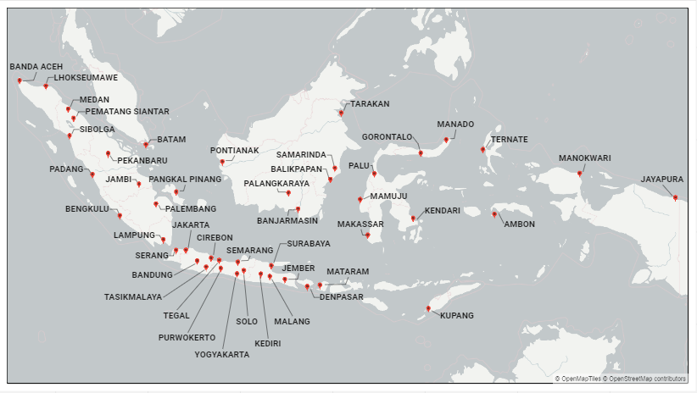Gambar 1.1 Persebaran Khazanah Bank Indonesia

Di setiap bulan, Command Center DPU membuat Rencana Distribusi Uang (RDU) untuk menjamin ketersediaan 12 pecahan uang rupiah di tiap khazanah di daerah operasi. Rencana distribusi ini merupakan susunan pengiriman untuk unit periode tersebut di mana tiap pengiriman terdiri dari pasangan khazanah asal-tujuan, moda transportasi yang digunakan, besar muatan uang yang dikirimkan, serta kontainer – atau satuan pengepakan lain seperti gerbong – yang dibutuhkan untuk mengenkapsulasi peti-peti yang dikirimkan. Rencana distribusi ini diilustrasikan dalam Tabel 1.1. Kemudian Command Center DPU mengoordinasikan rencana tersebut dengan penyedia moda transportasi dan memulai perencanaan untuk periode berikutnya.
Tabel 1.1 Sampel Rencana Distribusi Uang
Asal | Tujuan | Moda | Muatan |  |  | Kontainer
Asal | Tujuan | Moda | Rp50.000 | Rp20.000 | Rp10.000 | Kontainer
Jakarta | Medan | Kapal | 1000 | 2000 | 500 | 1
Samarinda | Palu | Truk | 200 | 50 | 0 | 1
Jakarta | Surabaya | Kereta Api | 2000 | 1000 | 1000 | 2
Perencanaan yang dilakukan Command Center DPU saat ini menyerupai manajemen inventori konvensional, di mana para pelanggan – yang dalam kasus ini adalah khazanah-khazanah di daerah – memonitor sendiri tingkat persediaan mereka, dengan menggunakan Estimasi Kebutuhan Uang (EKU) – atau ekuivalen dengan Gross Requirements dalam kerangka manajemen inventori konvensional – menentukan sendiri kapan pengisian ulang harus dilakukan, dan menempatkan order pengisian ulang ke pemasok – yg dalam kasus ini adalah Command Center DPU. Pemasok menerima order tersebut, merencanakan transpor untuk mencapai biaya layanan terendah, dan melakukan pengantaran sesuai rencana. Perencanaan macam ini dapat dengan mudah mendorong utilisasi kapasitas yang tidak efisien, rendahnya ketersediaan produk, dan tingkat persediaan berlebih (Småros et al., 2003). Beberapa hal yang diindikasikan dapat dilihat terjadi pada distribusi uang rupiah di mana utilisasi kapasitas/kepadatan khazanah berlebih (Gambar 1.2) – dengan rata-rata utilisasi kapasitas 92,81%– serta utilisasi trayek dengan pengiriman full truckload (utilisasi 100%) hanya 24,3% dari keseluruhan pengiriman (Gambar 1.3). Hal-hal seperti ini disebabkan oleh tidak adanya visibilitas permintaan dan dapat diperbaiki dengan metode pengisian ulang yang menginkorporasikan visibilitas permintaan.
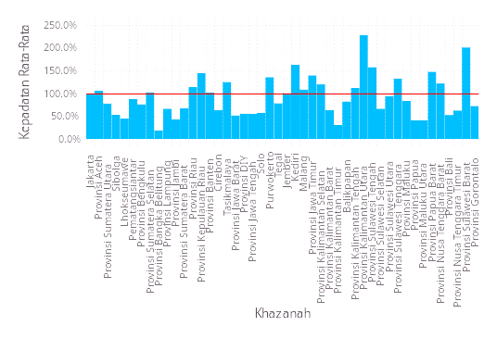Gambar 1.2 Utilisasi Rata-Rata Khazanah Bank Indonesia
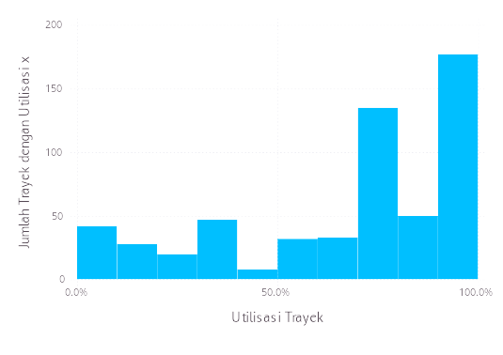Gambar 1.3 Frekuensi Trayek dengan Utilisasi Tertentu
Salah satu cara pengisian ulang yang menginkorporasikan visibilitas permintaan (demand visibility) adalah vendor-managed inventory yang mengacu pada situasi di mana pengisian ulang inventori (inventory replenishment) di sejumlah lokasi dikendalikan oleh pengambil keputusan pusat. Dalam konsep vendor-managed inventory, pemasok – atau DPU – memonitor tingkat persediaan di tiap-tiap pelanggan serta mengutilisasi pola permintaan yang harus dipenuhi pelanggan – atau khazanah di daerah – dan mengintegrasikan pengetahuan jaringan logistik untuk menentukan susunan pengiriman yang harus dilakukan. Alih-alih respons reaktif seiring tibanya order pelanggan, perencanaan proaktif seperti ini memungkinkan pemasok untuk mengutilisasi sumber daya secara lebih seragam sehingga dapat mengurangi sumber daya yang digunakan dan secara bersamaan meningkatkan produktivitas. Penerapan perencanaan seperti ini dapat mengurangi tingkat persediaan yang diperlukan untuk memenuhi tingkat layanan dan memastikan ketersediaan produk. Selain itu, penerapan perencanaan seperti ini dapat mengurangi biaya total layanan melalui utilisasi kapasitas pengiriman serta melalui peningkatan frekuensi pengiriman full truckload dan penurunan frekuensi pengiriman less-than truckload (Kleywegt et al., 2002).
Perencanaan distribusi macam ini dapat terlaksana sepenuhnya hanya jika pengambil keputusan pusat dapat dengan baik menggunakan informasi yang ada untuk secara konsisten menyelesaikan permasalahan inti dari vendor-managed inventory: inventory routing problem (IRP). Permasalahan ini merupakan integrasi dari manajemen inventori dan manajemen transportasi yang berurusan dengan distribusi berulang komoditas (pengiriman dengan jumlah tertentu) dari fasilitas penyedia ke fasilitas penerima melalui armada yang ada untuk memastikan ketersediaan komoditas dengan biaya minimal sepanjang periode perencanaan yang ditetapkan (Campbell et al., 1998).
Pada manajemen inventori, model seperti lot sizing memanfaatkan gross requirements, inventory on hand, dan kapasitas penyimpanan pada beberapa kasus untuk menentukan kapan pengisian ulang dilakukan serta berapa besar. Model-model ini biasanya melibatkan biaya tetap pemesanan yang merupakan estimasi dari biaya transportasi yang diperlukan. Pada manajemen transportasi, model-model serupa vehicle routing problem dan ekstensinya memproses permintaan yang diketahui a priori – salah satunya didapat dari permintaan pengisian ulang – serta jaringan transportasi yang tersedia untuk memenuhi permintaan tersebut. Pada IRP, digunakan jaringan transportasi yang tersedia serta gross requirements dan inventory on hand untuk menentukan secara simultan besar dan rute pengisian ulang pada periode perencanaan. Dari uraian di atas, diketahui bahwa solusi dari inventory routing problem merupakan ekivalen dari hasil rencana distribusi yang dikembangkan Command Center DPU tiap bulannya sehingga ketika IRP diselesaikan didapatkan rencana distribusi uang untuk periode perencanaan yang ditentukan.

Rumusan Masalah
Perencanaan distribusi uang rupiah yang mengacu pada metode konvensional menyebabkan utilisasi sumber daya yang buruk karena tidak ada visibilitas permintaan sehingga diajukan penerapan konsep vendor-managed inventory sebagai kerangka kerja yang lebih baik. Dalam penelitian ini, dipelajari:
“Bagaimana perencanaan distribusi uang rupiah Bank Indonesia dioptimasi melalui penyelesaian inventory routing problem?”
Didefinisikan inventory routing problem sebagai permasalahan yang berurusan dengan distribusi berulang komoditas (pengiriman dengan jumlah tertentu) dari fasilitas penyedia ke fasilitas penerima melalui armada yang ada untuk memastikan ketersediaan komoditas dengan biaya minimal sepanjang periode perencanaan yang ditetapkan.
Perencanaan distribusi uang rupiah didefinisikan sebagai kegiatan periodik yang menghasilkan Rencana Distribusi Uang (RDU). Rencana ini merupakan susunan pengiriman untuk unit periode tersebut di mana tiap pengiriman terdiri dari pasangan khazanah asal-tujuan, moda transportasi yang digunakan, besar muatan uang yang dikirimkan, serta kontainer – atau satuan pengepakan lain seperti gerbong – yang dibutuhkan untuk mengenkapsulasi peti-peti yang dikirimkan.

Tujuan dan Manfaat
Tujuan dari penelitian ini adalah menghasilkan, menguji, dan menganalisis model serta algoritma pengendalian inventori dan transportasi terintegrasi – penyelesaian inventory routing problem, sebagai penerapan konsep vendor-managed inventory, untuk perencanaan distribusi uang rupiah Bank Indonesia.
Beberapa manfaat yang diharapkan adalah bahwa:
- Skema yang dihasilkan dapat menjadi enjin inti pendukung keputusan pemangku kepentingan untuk menjalankan pengedaran uang rupiah secara efektif dan efisien
- Pendekatan serta hasil yang digunakan dalam penelitian ini menjadi kontribusi yang berkenan untuk badan pengetahuan rantai suplai, penelitian operasional, serta badan pengetahuan terkait lainnya.

Batasan dan Asumsi
Beberapa asumsi dalam penelitian ini adalah:
- Tingkat persediaan di seluruh khazanah Bank Indonesia dapat diakses oleh pengambil keputusan dan dihitung di akhir periode setelah pengantaran dilakukan dan kebutuhan uang rupiah periode tersebut dipenuhi
- Penyedia moda transportasi dapat menyelesaikan pengiriman dalam tepat satu (1) unit periode dan ketersediaannya sama di sepanjang horizon perencanaan
- Estimasi permintaan bersifat dinamis – tetapi deterministik
- Biaya penyimpanan inventori mendekati nol (0) sehingga dapat dihiraukan
Batasan dalam penelitian ini adalah:
- Penelitian terbatas pada sistem distribusi
- Implementasi tidak menjadi bagian dari penelitian

Sistematika Penulisan
Pada bagian berikutnya, disajikan kerangka teori yang memandu penelitian ini. Kemudian, pada bagian ketiga dijabarkan metodologi penelitian ini. Disajikan seluruh hasil dan pembahasan terkait pengembangan model dan algoritma pada bagian keempat. Seluruh pengujian dan analisis ada pada bagian kelima. Terakhir, dijabarkan kesimpulan serta saran untuk penelitian lanjutan.
- Kerangka Teori

Manajemen Logistik
Permasalahan penelitian ini merupakan sebuah permasalahan logistik. Pada bagian ini terjabarkan beberapa teori dan konsep terkait manajemen logistik yang berhubungan dengan permasalahan yang akan dipecahkan.

Ruang Lingkup Logistik
Manajemen logistik sebagai sebuah disiplin berevolusi dari kebutuhan bisnis akan strategi efektif dalam mencocokkan permintaan dan penawaran di pasar yang semakin volatil dan tidak terprediksi.
Waters (2003) mendefinisikan logistik sebagai berikut:
“logistik adalah fungsi yang bertanggung jawab terhadap aliran material (semua hal – baik berwujud atau tidak – yang dibutuhkan organisasi untuk menciptakan produk atau jasa) dari pemasok ke dalam organisasi, melewati seluruh operasi di dalamnya, dan ke pelanggan.”
Vitasek (2013) mendefinisikan manajemen logistik sebagai berikut:
“manajemen logistik adalah bagian bisnis yang merancang, mengimplementasi, dan mengontrol aliran dan penyimpanan barang, jasa, dan informasi terkait dari titik asal ke titik konsumsi masing-masing untuk memenuhi kebutuhan pelanggan.”
Dari definisi tersebut terdapat beberapa pengamatan (Simchi-Levi et al., 2014), yaitu:
- Manajemen logistik perlu efektif dan efisien sehingga penting untuk meminimalkan biaya total keseluruhan sistem dan bukan hanya bagian-bagiannya
- Manajemen logistik mempertimbangkan semua entitas yang berdampak terhadap biaya dan pemenuhan kebutuhan pelanggan
- Manajemen logistik menjangkau aktivitas dari sebuah bisnis dari tingkatan strategis, taktis, hingga operasional
Adalah penting untuk dapat membedakan manajemen logistik dengan manajemen rantai suplai. Penelitian ini mengikuti definisi Vitasek (2013):
“manajemen rantai suplai mencakup perencanaan dan pengelolaan aktivitas yang terlibat dalam pengadaan (sourcing/procurement), konversi – dari bahan baku menuju barang jadi, dan semua aktivitas manajemen logistik.”
Berdasarkan definisi ini, manajemen logistik merupakan bagian dari manajemen rantai suplai, Dapat dikatakan bahwa logistik memindahkan dan menyimpan keperluan organisasi, pengadaan bekerja sama dengan vendor keperluan organisasi, dan konversi memproses hal-hal tersebut.

Aktivitas Logistik
Sebagai fungsi yang bertanggung jawab mengalirkan material secara tempat dan waktu, ada banyak aktivitas yang harus dilakukan di mana tiap-tiap aktivitas ini saling berkaitan dan memberi timbal balik satu sama lain sehingga harus dilakukan secara terintegrasi untuk mencapai biaya optimal secara global. Bowersox (2002) membagi aktivitas logistik menjadi lima (5) komponen seperti pada Gambar 2.1.
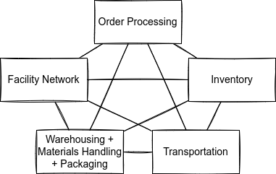Gambar 2.1 Komponen Logistik
Order processing merupakan area operasional logistik di mana persyaratan dan spesifikasi permintaan pelanggan dikelola.
Inventory merupakan area operasional logistik di mana posisi dan waktu persediaan item dari bahan baku hingga barang jadi dikelola. Sebuah strategi inventori terdiri dari lima (5) aspek, yaitu segmentasi pelanggan inti, profitabilitas produk, integrasi transportasi, performa berbasis waktu, dan performa kompetitif. Dari kelima aspek ini, integrasi transportasi secara spesifik sangat signifikan karena secara gamblang transportasi dilakukan untuk memenuhi persediaan. Banyak vendor transportasi yang memberikan tarif berdasar ukuran pengiriman dan pengelolaan persediaan dipengaruhi langsung oleh biaya-biaya tersebut.
Transportation merupakan area operasional logistik yang memindahkan persediaan secara geografis. Kelompok ini memiliki biaya yang sangat nyata sehingga secara tradisional mendapat banyak perhatian manajerial. Terdapat beberapa alternatif dalam pemenuhan kebutuhan transportasi, yaitu: penggunaan armada privat, pengaturan oleh spesialis transportasi terdedikasi, dan terakhir penggunaan jasa penyedia transportasi pihak ketiga. Tiga (3) faktor utama dalam mengelola transportasi adalah biaya, kecepatan, dan konsistensi. Dalam mendesain sistem logistik, ketiga faktor ini harus dapat diseimbangkan : biaya total terendah untuk transportasi tercepat dan konsisten.
Network design merupakan area operasional logistik yang berhubungan langsung dengan lokasi fasilitas logistik serta struktur jaringan untuk menciptakan operasi bisnis yang efisien. Desain jaringan menentukan jumlah fasilitas, lokasi fasilitas, kapasitas fasilitas, tipe fasilitas, serta hubungan dari fasilitas-fasilitas tersebut.
Storage (warehousing, material handling, packaging) merupakan kegiatan operasional di dalam fasilitas-fasilitas sebuah sistem logistik. Aktivitas pergudangan meliputi sorting, sequencing, order selection, consolidation. Aktivitas penanganan material mengelola tata letak dan bagaimana hal-hal berpindah di dalam gudang sehingga perjalanannya singkat dan aman. Penanganan material didukung oleh pengelolaan packaging yang baik.

Ukuran Performa Logistik
Untuk dapat menilai bagaimana sebuah sistem logistik bekerja dan menghasilkan nilai tambah yang diinginkan, diperlukan besaran-besaran yang dapat diukur.
Waters (2003) juga mengenalkan beberapa ukuran yang terkait dengan utilisasi dan produktivitas sebagai berikut:
- Utilisasi adalah persentase jumlah yang digunakan dari kapasitas terhadap kapasitas terdesain
- Produktivitas adalah total dari throughput (yang melewati sebuah fasilitas/jaringan/sumber daya) dibandingkan dengan sumber daya yang digunakannya
Bowersox (2002) membagi ukuran performa sistem logistik berdasarkan dua hal, yaitu:
  - Customer Service yang merupakan tingkat layanan yang mampu disediakan bagi pelanggan-pelanggan sebuah bisnis. Layanan dapat diukur dari tiga hal, yaitu: availability, operational performance, dan service reliability
  - Total Cost yang merupakan biaya total sistem logistik untuk menjalankan tingkat layanan yang diinginkan. Di sini biaya berarti semua pengeluaran yang diperlukan untuk menjalankan seluruh kebutuhan logistik

Vendor-Managed Inventory
Visibilitas permintaan adalah hal krusial dalam rantai suplai di mana ketiadaannya dapat menyebabkan utilisasi kapasitas yang inefisien, tingkat persediaan berlebih, dan ketersediaan produk yang buruk
(Marquès et al., 2010). Perkembangan vendor-managed inventory dapat ditarik dari perkembangan metode Quick Response (QR) pada tahun 80-an di mana pengecer berbagi data point of sale dan pemasok menggunakan data ini untuk mengatur produksi – pengecer masih secara langsung mengeluarkan permintaan pengisian ulang. Kemudian, berkembang Continuous Replenishment Policy (CRP) pada tahun 90-an di mana penyedia menggunakan data point of sale untuk menyiapkan pengiriman pada interval yang sudah disetujui. Terakhir, vendor-managed inventory berkembang sebagai strategi di mana penyedia memiliki kontrol penuh terhadap pengisian ulang dan terhadap inventori pelanggan (Tyan and Wee, 2003). Hubungan kekuasaan antara pengecer dan penyedia dijelaskan pada Gambar 2.2.
Meskipun sebagian besar tanggung jawab ada di penyedia, kolaborasi adalah yang penting dalam menjalankan vendor-managed inventory. Marquès dkk mengajukan sebuah protokol kolaborasi yang terdiri dari tiga (3) tingkat yang mengasumsikan penyedia juga melakukan produksi:
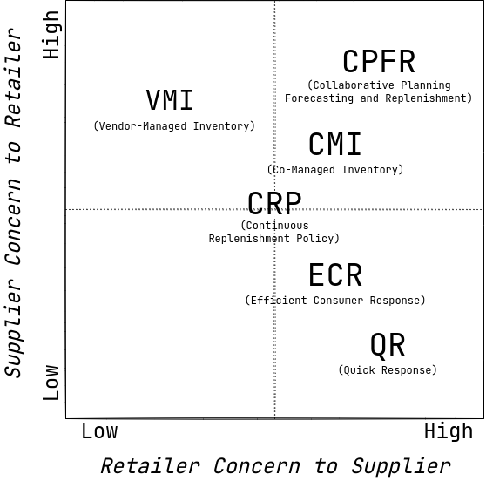Gambar 2.2 Hubungan Kuasa Penyedia dan Pengecer
- Partnering Agreement : spesifikasi bagaimana VMI dilaksanakan
- Logistical Agreement : penetapan parameter yang mengatur tiap pihak seperti tingkat persediaan minimum dan jadwal pengantaran
- Production and Dispatch Process : memonitor keputusan jangka pendek penggunaan persediaan dan proses pengiriman

Inventory Routing Problem
Salah satu komponen penting dalam keberjalanan vendor-managed inventory adalah kemampuan untuk menyelesaikan inventory routing problem. Pada bagian ini diuraikan klasifikasi permasalahan, bentuk dasar permasalahan, serta beberapa ekstensi dari permasalahan dasar. Beberapa survei terkemuka ditulis oleh Andersson dkk (2010), Moin dan Salhi (2007), serta Coelho dkk (2014).

Klasifikasi
Permasalahan inventory routing problem dapat diklasifikasi melalui beberapa kriteria, yaitu 1) waktu, 2) permintaan, 3) topologi jaringan, 4) routing, 5) inventory decision, 6) komposisi armada, dan 7) ukuran armada (Andersson et al., 2010). Di mana varian tiap kriteria disajikan dalam Tabel 2.1.
Tabel 2.1 Klasifikasi Varian Inventory Routing Problem
Karakteristik | Jenis
Waktu | Finite, Infinite
Permintaan | Stokastik, Deterministik
Topologi | One-to-One, One-to-Many, Many-to-Many
Routing | Direct, Multiple, Continuous
Inventori | Fixed, Lost Sales, Back Order
Komposisi Armada | Homogen, Heterogen
Ukuran Armada | Tunggal, Majemuk, Tidak Terbatas
Pada tabel di atas, waktu merujuk pada horizon perencanaan yang digunakan oleh model inventory routing problem. Jumlah pemasok dan pelanggan dalam permasalahan bisa beragam, one-to-one menandakan ada satu pemasok melayani satu pelanggan, one-to-many merupakan varian paling umum dalam literatur di mana terdapat satu penyedia yang melayani banyak tempat, dan terakhir pada topologi many-to-many terdapat banyak penyedia untuk banyak pelanggan. Proses perutean dapat berupa direct atau langsung ketika hanya ada satu titik yang bisa dilayani, multiple ketika terdapat beberapa titik yang dapat dilayani sekaligus, atau continuous ketika tidak ada titik khusus tempat kembali. Keputusan inventori menentukan bagaimana manajemen inventori dimodelkan. Jika inventori diizinkan bernilai negatif, terjadi back-order, dan permintaan yang belum terpenuhi akan dipenuhi pada periode berikutnya; jika tidak ada back-order, permintaan berlebih dianggap sebagai lost sales, dan fixed membatasi inventori selalu non-negatif dan dapat memenuhi permintaan. Terakhir, armada yang digunakan dapat bersifat homogen atau heterogen dan jumlahnya bisa jadi tunggal, terbatas pada beberapa, atau tidak dibatasi.

Bentuk Dasar
Bagian ini ditujukan untuk memberikan gambaran permasalahan inventory routing problem pada bentuk yang paling dasar, yaitu permasalahan dengan satu depot, beberapa lokasi, satu jenis produk, waktu finite, dan armada terbatas. Formulasi model ini disadur dari Coelho dkk (2014).
Permasalahan didefinisikan di atas graf tidak berarah di mana sebagai himpunan simpul dan himpunan busur. Simpul nol (0) melambangkan pemasok, dan simpul-simpul melambangkan pelanggan. Baik pemasok, maupun pelanggan terkena biaya penyimpanan inventori tiap periode (), dan tiap pelanggan memiliki kapasitas penyimpanan inventori . Panjang horizon perencanaan adalah , dan di tiap periode waktu produk yang tersedia di pemasok adalah . Diasumsikan pemasok mempunyai persediaan cukup sehingga inventori tidak negatif. Variabel dan didefinisikan sebagai tingkat persediaan di akhir periode , pada pemasok dan pelanggan . Di awal horizon perencanaan pengambil keputusan mengetahui tingkat persediaan saat ini dan mengetahui permintaan yang harus dipenuhi oleh pelanggan pada periode . Himpunan kendaraan dengan kapasitas disediakan. Tiap kendaraan dapat melakukan satu rute tiap periode untuk mengantar kebutuhan persediaan pelanggan. Biaya rute diasosiasikan dengan busur . Digunakan variabel untuk menandakan berapa kali sisi dilewati rute kendaraan pada periode . Digunakan pula variabel biner yang bernilai satu jika simpul dikunjungi kendaraan pada periode . Didefinisikan sebagai kuantitas produk yang diantar dari pemasok ke pelanggan menggunakan kendaraan pada unit periode . Permasalahan diformulasikan sebagai berikut:
(2.1)
(2.2)
(2.3)
(2.4)
(2.5)
(2.6)
(2.7)
(2.8)
(2.9)
(2.10)
(2.11)
(2.12)
(2.13)
(2.14)
(2.15)
(2.16)
Pembatas 2.2 mendefinisikan inventori di pemasok dan pembatas 2.3 mencegah terjadinya kehabisan stok di pemasok. Pembatas 2.4 dan 2.5 berfungsi sama, namun diterapkan untuk pelanggan. Pembatas 2.6 memberikan batas atas tingkat persediaan di pelanggan. Pembatas 2.7-2.9 menghubungkan jumlah yang diantarkan dengan variabel rute. Pembatas 2.10 memastikan kapasitas kendaraan diikuti dan pembatas 2.11 serta 2.12 merupakan pembatas derajat dan pembatas eliminasi subtur. Pada implementasinya, pembatas 2.12 direlaksasi dan ditambahkan sebagai bidang potong dalam pencarian solusi optimal. Pembatas 2.13-2.16 menetapkan variabel-variabel sebagai bilangan bulat dan memastikan variabel-variabel bernilai non-negatif.

Ekstensi
Terdapat beberapa ekstensi dari versi dasar permasalahan inventory routing problem. Beberapa ekstensi penting adalah inventory routing problem dengan beberapa produk dan inventory routing problem dengan pengantaran langsung (direct deliveries).
Dalam beberapa versi inventory routing problem, beberapa produk dipertimbangkan sekaligus. Satu kasus mempertimbangkan beberapa produk sekaligus untuk beberapa periode dianalisis oleh Popović dkk (2012) di mana beberapa jenis bahan bakar diantar menggunakan kendaraan dengan beberapa kompartemen. Permasalahan diselesaikan dengan menggunakan metode variable neighborhood search (VNS). Moin, Salhi, dan Aziz (2011) menganalisis variasi multiproduk dengan beberapa pemasok dan satu pelanggan – topologi many-to-one. Terakhir, Ramkumar dkk (2012) mempelajari kasus topologi many-to-many dan mengajukan formulasi pemrograman matematika integer campuran untuk permasalahan beberapa produk dan beberapa depot.
Beberapa versi lain mempertimbangkan inventory routing problem dengan pengantaran langsung, seperti yang dipelajari oleh Kleywegt, Nori, dan Savelsbergh (2002), dan Bertazzi (2008). Pengantaran langsung menyederhanakan masalah karena tidak ada pembuatan rute dalam modelnya. Pengantaran langsung ditunjukkan efektif ketika nilai economic order quantity dari pelanggan mendekati kapasitas kendaraan yang digunakan (Gallego and Simchi-Levi, 1990). Terakhir Li, Chen, dan Chu (2010) mengembangkan metode analitis untuk evaluasi performa strategi pengantaran ini dan efektivitas dapat direpresentasikan.

Penelitian Operasional
Penelitian operasional merupakan penerapan metode ilmiah dalam pengambilan keputusan terkait desain dan operasi sebuah sistem (Ravindran, 2009). Metodologi penelitian operasional sendiri secara umum memiliki beberapa tahapan yang terdefinisi dengan baik, namun urutannya secara spesifik bersifat nonlinear, saling tumpang tindih, dan mengikuti konteks permasalahan masing-masing peneliti. Hillier dan Lieberman (2015) merangkum tahapan tersebut menjadi beberapa bagian, yaitu:
- Pemahaman masalah
- Formulasi model
- Pengembangan algoritma
- Pengujian dan analisis
- Implementasi keputusan
Pada bagian berikutnya akan dijelaskan konsep-konsep penting dari tiap tahap.

Pemahaman Masalah
Pemahaman masalah adalah tahap di mana dibangun konteks dan struktur permasalahan. Terdapat beberapa hal yang digunakan untuk mengukuhkan pemahaman terkait sistem, yaitu analisis pemangku kepentingan, identifikasi elemen permasalahan, serta beberapa diagram untuk menggambarkan sistem relevan.
Analisis pemangku kepentingan dilakukan untuk memahami pihak-pihak yang terlibat dalam sistem serta pengaruh masing-masing pihak dalam permasalahan. Seluruh entitas dalam sistem dapat dibagi menjadi empat (4) kelompok, yaitu:
- Problem Owners adalah individu atau kelompok yang 1) memiliki ketidakpuasan dengan keadaan saat ini dan memiliki capaian, objektif, atau target yang ingin dipenuhi, 2) memiliki kemampuan untuk menilai apakah capaian, objektif, atau target sudah terpenuhi dengan tingkat kepuasan tertentu, dan 3) memiliki kontrol terhadap beberapa aspek dari situasi permasalahan yang memengaruhi bagaimana capaian, objektif, atau target dapat dicapai. Bisa jadi ada beberapa tingkat kepemilikan untuk sebuah masalah tergantung dengan distribusi wewenang tiap organisasi konteks.
- Problem Users adalah orang-orang yang menggunakan solusi dan/atau mengeksekusi keputusan yang disetujui oleh pemilik masalah dan pengambil keputusan. Mereka tidak memiliki wewenang untuk mengubah keputusan atau memulai tindakan baru. Segala bentuk pengambilan keputusan yang seakan-akan dilakukan merupakan penerapan peraturan yang sudah dibuat oleh pihak berwenang.
- Problem Customers adalah penerima manfaat atau korban dari konsekuensi penggunaan solusi. Di banyak hal, mereka tidak memiliki suara atau alat untuk memengaruhi hasil.
- Problem Analysts adalah mereka yang melakukan analisis dan mengembangkan solusi dengan persetujuan pemilik masalah.
Sebuah masalah dapat didefinisikan dengan enam (6) elemen penting (Daellenbach and McNickle, 2005), yaitu: 1) pengambil keputusan (decision maker), 2) objektif yang ingin dicapai atau hal yang ingin dilakukan dengan baik dari pembuat keputusan, 3) ukuran performa yang nilainya akan ditimbang dengan kriteria keputusan untuk menentukan apakah objektif sudah tercapai, 4) kriteria keputusan yang diasosiasikan dengan objektif, 5) masukan kontrol atau alternatif tindakan, dan 6) konteks di mana permasalahan terjadi.
Diagram adalah sebuah pendekatan yang efektif dalam menonjolkan aspek-aspek penting dari sebuah sistem, seperti struktur, interaksi internal antarkomponen, hubungan sebab akibat, masukan dari dan keluaran ke lingkungan, aliran materi dan informasi dalam sistem, serta logika keputusan. Salah satu alat bantu diagramatik yang berguna untuk menggambarkan sebuah sistem dan interaksinya adalah causal loop diagram serta influence diagram. Sebuah causal loop diagram menggambarkan hubungan sebab-akibat antara berbagai aspek, entitas, atau variabel dan influence diagram merupakan versi lebih formal dari causal loop diagram. Influence diagram sangat berguna ketika akan memodelkan sistem dengan pendekatan proses di mana hubungan antarkomponen dipetakan terlebih dahulu, bukan menggunakan struktur yang sudah ada sebelumnya. Ditampilkan konvensi yang digunakan dalam influence diagram pada Gambar 2.3.
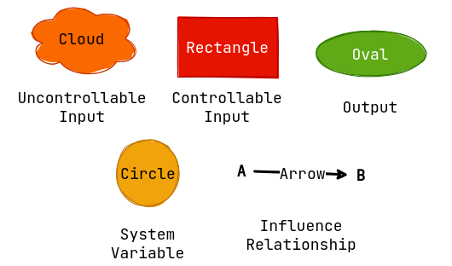Gambar 2.3 Konvensi Influence Diagram
Notasi yang digunakan mengidentifikasi elemen-elemen dari sistem: masukan terkendali, masukan tidak terkendali, keluaran, serta komponen sistem. Komponen sistem direpresentasikan oleh atributnya di mana setiap atribut ditunjukkan secara terpisah dan disebut sebagai variabel sistem. Untuk atribut yang dapat diukur secara numerik, variabel sistem adalah nilai dari ukuran tersebut. Selain itu, perlu diperhatikan bahwa panah yang digunakan dalam influence diagram tidak menggambarkan aliran sebuah objek. Panah digunakan untuk menggambarkan pengaruh dari sebuah variabel terhadap variabel lainnya.

Formulasi Model
Setelah sistem relevan dideskripsikan, dilakukan pembangunan model matematis. Langkah ini dilakukan dengan melihat kembali serta melakukan finalisasi terhadap deskripsi sistem relevan yang sudah dilakukan. Jika analisis yang dilakukan pada langkah tersebut menunjukkan bahwa permasalahan memiliki kecocokan dengan struktur yang sudah diketahui, pembangunan model berfokus pada menambahkan detail. Untuk permasalahan yang belum memiliki struktur, hal ini berarti perlu dilakukan pembedahan dengan pendekatan proses. Setelah semua masukan, proses, dan keluaran-keluaran dideskripsikan, dilakukan pemetaan semua komponen ke dalam bentuk matematisnya melalui persamaan dan pertidaksamaan.

Pengembangan Algoritma
Secara informal, sebuah algoritma adalah prosedur komputasional yang terdefinisi dengan baik di mana prosedur tersebut mengambil sebuah nilai, atau sekumpulan nilai, sebagai masukan dan menghasilkan nilai tertentu, atau sekumpulan nilai, sebagai keluaran (Cormen, 2009). Levitin (2012) mendefinisikan bahwa algoritma adalah urutan instruksi yang jelas untuk menyelesaikan sebuah permasalahan, yaitu untuk mendapatkan keluaran yang diperlukan untuk setiap masukan yang sah dalam waktu yang definit. Algoritma berjalan beriringan dengan struktur data – skema-skema mengorganisasikan data yang membuat data tersebut siap menerima pemrosesan yang efisien (Sedgewick and Wayne, 2011).
Terdapat beberapa tahap dalam pengembangan sebuah algoritma: dimulai dari pemahaman masalah, desain, verifikasi, dan analisis. Sebelum sebuah algoritma diimplementasi terdapat tiga (3) hal yang harus ditentukan, yaitu:
- Perangkat komputasi merupakan perangkat keras dan ringan yang akan digunakan untuk pengembangan. Perangkat komputasi dapat berupa perhitungan manual atau menggunakan komputer dalam berbagai jenis perangkat lunak
- Teknik dasar adalah pola dasar yang digunakan untuk mendekati permasalahan. Terdapat berbagai pola dasar untuk mengembangkan sebuah algoritma seperti brute force atau iterative improvement
- Struktur data adalah bagaimana data direpresentasikan untuk pemrosesan oleh algoritma. Terdapat beragam struktur data seperti array, linked list, atau graf di mana pilihan struktur data penting untuk pemrosesan yang efisien

Pengujian dan Analisis
Dalam kerangka penelitian operasional, adalah penting melakukan pengujian dan validasi yang diperlukan sebelum mengimplementasikan sebuah model atau solusi. Validasi menilai apakah sebuah model sudah cukup merepresentasikan kenyataan. Tidak ada standar yang baku dalam proses ini dan seberapa dekat aproksimasi yang dibuat dengan kenyataan merupakan sebuah penilaian subjektif. Validasi adalah bagaimana mengukuhkan kredibilitas model yang sudah dibangun. Pengujian mendalami bagaimana performa model serta solusinya. Proses ini menjawab beberapa pertanyaan seperti apa perbaikan yang didapat dibandingkan operasi saat ini serta apa keuntungan yang mungkin didapat dari penggunaan sistem yang dimodelkan. Salah satu pengujian yang penting adalah analisis sensitivitas. Pada langkah ini, dipertanyakan bagaimana perubahan solusi optimal terhadap perubahan masukan tidak terkendali serta seberapa besar dampak dari eror dalam masukan terhadap keuntungan.
Studi simulasi adalah eksperimen komputer yang melibatkan pembuatan data dengan sampling pseudoacak dari distribusi yang diketahui. Metode studi simulasi adalah alat yang bernilai untuk penelitian statistik, terutama pada evaluasi metode-metode baru dan untuk perbandingan metode-metode alternatif (Morris et al., 2019). Simulasi digunakan untuk mengeksplorasi dinamika perilaku atau operasi sistem kompleks dengan membangun model matematis deskriptif dari sistem sepanjang waktu (Daellenbach and McNickle, 2005). Sebuah simulasi memiliki beberapa komponen penting (Kelton et al., 2015), yaitu:
- Entities : Entitas adalah para pelaku simulasi yang muncul, berubah status, dipengaruhi dan memengaruhi entitas lain dan status sistem itu sendiri, serta memengaruhi ukuran performa sistem. Entitas adalah objek dinamis dalam simulasi. Entitas dapat bersifat sementara atau permanen.
- Attributes : Untuk setiap entitas, terdapat atribut yang melekat pada mereka. Sebuah atribut adalah karakteristik umum untuk setiap entitas, tetapi dengan nilai spesifik yang bisa berbeda antar-entitas.
- (Global) Variables : Variabel adalah nilai tertentu yang terlepas dari entitas-entitas dalam sebuah simulasi. Setiap entitas dapat mengakses nilai ini dan menggunakannya.
- Resources : Entitas dapat berkompetisi untuk dengan satu sama lain untuk menggunakan sumber daya yang merepresentasikan beragam hal seperti personel, peralatan, atau ruang dalam area penyimpanan.
- Queues : Ketika sebuah entitas tidak dapat melanjutkan aktivitas, seperti ketika tidak ada sumber daya yang digunakan, diperlukan sebuah tempat untuk menunggu, yang adalah tujuan dari antrean (queue).
- (Statistical) Accumulators : Untuk mendapatkan ukuran performa final dari sebuah simulasi, beberapa hal harus dicatat seiring berjalannya simulasi. Hal-hal yang dicatat ini dinamakan akumulator.
- Events : Sebuah event adalah sesuatu yang terjadi dalam setiap unit waktu tersimulasi. Hal-hal tersebut dapat berupa perubahan atribut, variabel, atau akumulator.
- Simulation Clock : Dalam sebuah simulasi, nilai waktu saat ini terletak pada sebuah variabel yang dinamakan simulation clock
- Initialization : Sebelum sebuah simulasi dimulai, beberapa hal harus ditetapkan seperti nilai-nilai variabel global, fungsi-fungsi untuk menghasilkan data, dan jam simulasi
- Termination : Titik terminasi yang ditetapkan oleh pengguna untuk menandakan kapan sebuah simulasi harus berhenti seperti setelah berapa langkah waktu atau setelah kondisi tertentu dari sistem tercapai

Pemrograman Integer Campuran
Pemrograman matematika atau biasa disebut optimasi matematika atau optimasi numerik adalah sebuah proses dari formulasi serta solusi dari permasalahan optimasi terbatas dengan bentuk umum sebagai berikut:
(2.17)
(2.18)
(2.19)
Fungsi , , dan merupakan fungsi skalar dari vektor kolom . Keseluruhan komponen dinamakan variabel, merupakan fungsi objektif, fungsi pembatas pertidaksamaan , dan fungsi pembatas persamaan. Nilai optimal dari vektor yang menyelesaikan permasalahan di atas ditandai dengan dengan nilai optimal fungsi objektif (Snyman and Wilke, 2018). Secara umum, optimasi matematika atau pemrograman matematika dapat dideskripsikan sebagai ilmu menentukan solusi terbaik dari permasalahan yang terdefinisi secara matematika – yang dapat berupa model dari sistem nyata berwujud atau tidak.
Lebih spesifik, sebuah pemrograman integer adalah permasalahan pemrograman matematika di mana sebagian atau keseluruhan variabel dibatasi untuk bernilai diskret atau integer (Ravindran, 2009). Jika fungsi objektif dari permasalahan bersifat linear dan sebagian variabelnya tidak bernilai integer, permasalahan tersebut dinamakan Mixed Integer Linear Programming yang didefinisikan sebagai berikut:
(2.20)
(2.21)
(2.22)
(2.23)
Di mana merepresentasikan variabel dengan nilai kontinu dan merepresentasikan variabel dengan nilai integer. Vektor dan melambangkan koefisien dari variabel-variabel yang berkorespondensi.
Salah satu metode umum untuk menyelesaikan permasalahan pemrograman integer adalah dengan metode branch and bound yang sering diekstensi dengan penggunaan bidang potong menjadi branch and cut. Pada dasarnya, metode ini adalah metode enumerasi implisit di mana diselesaikan permasalahan relaksasi, kemudian permasalahan dipartisi menjadi beberapa subpermasalahan yang biasa disebut branching. Salah satu fitur dari metode ini adalah terdapat nilai batas bawah dan batas atas dalam setiap langkahnya. Nilai batas bawah merupakan nilai relaksasi sebuah partisi dan nilai batas atas adalah solusi bilangan bulat terbaik yang ditemukan dalam proses. Celah antara kedua nilai ini dinamakan optimality gap dan nilainya memberikan jaminan bahwa solusi optimal ada di rentang tersebut. Dengan menyelesaikan pemrograman integer hingga celah tertentu, metode branch and bound atau turunannya dapat diubah menjadi sebuah heuristik aproksimasi dengan nilai jaminan yang jelas (Ball, 2011).
- Metodologi

Pendekatan Penelitian
Secara umum, permasalahan didekati melalui penelitian operasional. Secara lebih spesifik, permasalahan didekati dengan pemrograman integer campuran yang dibangun dari representasi jaringan terekspansi waktu yang kemudian diselesaikan menggunakan aproksimasi optimality gap dan dianalisis penggunaannya melalui studi simulasi. Dibuktikan bahwa solusi biaya total layanan optimal dalam inventory routing problem dapat memperbaiki perencanaan distribusi uang rupiah.

Tahapan Penelitian
Pada bagian ini akan dijelaskan bagaimana tahapan-tahapan metodologi penelitian operasional yang dijelaskan sebelumnya diterapkan pada penelitian ini. Secara umum rangkaian tahapan dapat dilihat pada Gambar 3.1 di akhir bagian ini.

Pemahaman Masalah
Sudah diketahui bahwa permasalahan yang dihadapi merupakan permasalahan logistik. Namun, pengetahuan tersebut tidaklah cukup untuk dapat mengembangkan sebuah solusi. Seluruh langkah dalam tahap ini bertujuan untuk memberikan uraian yang terstruktur terkait permasalahan yang dihadapi. Langkah-langkah tersebut adalah:
- Analisis Pemangku Kepentingan
- Identifikasi Elemen Permasalahan
- Pengembangan Diagram Sistem Relevan
Analisis pemangku kepentingan dilakukan dengan melakukan tabulasi problem owner, problem user, problem customer, dan problem analyst berdasarkan definisi yang diberikan pada subbab 2.4. Selain itu, diidentifikasi elemen-elemen permasalahannya berdasarkan pada enam (6) elemen permasalahan yang dijabarkan pada subbab 2.4 beserta deskripsi tambahan untuk kelengkapan. Terakhir, dikembangkan diagram standar sebagai objek representasi permasalahan untuk memandu formulasi model. Pada bagian ini diuraikan secara lebih mendetail bagaimana jaringan terekspansi waktu dibentuk dari permasalahan yang sudah diketahui. Hasil dan pembahasan tiap langkah pada tahap ini dijabarkan pada 4.1.

Formulasi Model
Berbekal pemahaman yang terstruktur akan permasalahan, dalam tahap ini, dikembangkan perangkat matematis yang dapat dimanipulasi untuk mendapatkan solusi yang optimal. Pada tahap ini dilakukan:
- Penyusunan Model
- Verifikasi Model
Penyusunan model merupakan kombinasi dari penggunaan konsep-konsep yang sudah ada (pendekatan struktural) dengan kreativitas analis untuk merunut sendiri permasalahan yang diteliti (pendekatan proses). Representasi jaringan terekspansi membuat permasalahan mudah diformulasikan secara matematis mengikuti pemrograman integer campuran fixed-charge minimum cost multicommodity network flow.
Kemudian, model akan melalui langkah verifikasi. Model dipastikan memiliki logika yang koheren yang sesuai dengan intensi pembuatan model. Verifikasi yang dilakukan di penelitian pada tahap ini adalah merunut kembali transformasi satuan-satuan yang ada dalam model. Model versi termutakhir yang digunakan dalam penelitian dan dijabarkan pada 4.2.

Pengembangan Algoritma
Sebuah model datang satu paket dengan pencari solusinya. Prosedur sistematis manipulasi model untuk mencari solusi ini biasa disebut dengan algoritma. Tahapan ini berfokus pada desain algoritma tersebut dan seluruh hasil termutakhir, yang akhirnya digunakan dalam penelitian, disajikan pada 4.3. Langkah-langkah penting yang dilakukan dalam penelitian ini adalah:
- Implementasi Algoritma
- Verifikasi Algoritma
Implementasi algoritma diawali dengan pemilihan perangkat komputasi dan pola dasar algoritma sangat bergantung pada jenis model, ukuran masukan, serta kriteria performa wajar yang diinginkan. Beberapa perangkat komputasi adalah komputasi tangan atau digital. Keputusan-keputusan penting pola dasar berupa sifat optimasinya, teknik pencarian, dan struktur datanya.
Setelah diimplementasi, algoritma diverifikasi hasilnya. Verifikasi dilakukan dengan menggunakan kasus-kasus dasar yang solusinya diketahui oleh peneliti serta mengindikasikan perilaku yang tepat dari model serta algoritma yang dikembangkan.

Pengujian dan Analisis
Solusi dari permasalahan inventory routing problem ini merupakan bagian dari sebuah rangkaian aktivitas yang lebih besar. Karena komponennya yang banyak dan saling memengaruhi secara nonlinear serta keberadaan ketakpastian dalam sistem, akan dilakukan studi simulasi penggunaan model. Hasil dari tahap ini disajikan pada Bab 5. Beberapa langkah dalam tahap ini adalah:
- Desain studi simulasi : Pada langkah ini, model dan algoritma diinkorporasikan dalam sebuah simulasi diskret di mana secara kontinu dihasilkan dan dieksekusi rencana distribusi uang. Pada langkah ini pula, diolah data yang dibutuhkan untuk melaksanakan simulasi.
- Validasi : Pada langkah ini, dibandingkan variabilitas utilisasi kapasitas penyimpanan dan transportasi hasil simulasi dengan sistem aktual. Pada langkah ini pula dicari kumpulan parameter yang mampu mengemulasi aktivitas sistem aktual.
- Pengujian Horizon Perencanaan : Salah satu parameter penting dalam inventory routing problem yang dihadapi adalah panjang horizon perencanaan. Pada langkah ini, diperiksa bagaimana perubahan perilaku model terhadap perubahan panjang horizon perencanaan
- Pengujian Struktur Jaringan : Pada langkah ini, diperiksa bagaimana penggunaan struktur jaringan – kumpulan trayek yang tersedia – yang berbeda dapat memengaruhi perilaku model
- Pengujian Akurasi Ramalan : Perencanaan distribusi uang rupiah dilakukan berdasarkan ramalan permintaan (gross requirements) yang diasumsikan deterministik. Pada langkah ini diteliti bagaimana realisasi yang berbeda dari ramalan memengaruhi solusi
- Pengujian Parameter Biaya : Pada langkah ini, diteliti bagaimana perubahan pada parameter biaya memengaruhi struktur solusi. Adalah penting untuk ditekankan bahwa struktur solusi merupakan pola pengantaran dan bukan fungsi objektif dari solusi
- Analisis Implikasi Manajerial : Terakhir, pada tahap ini ditelusuri implikasi manajerial penggunaan model di dalam sistem logistik Bank Indonesia sebagai primer implementasi keputusan

Penarikan Kesimpulan
Di akhir penelitian ini direfleksikan kembali apa saja yang sudah dikembangkan dan bagaimana hasil-hasil berkorespondensi terhadap rumusan masalah penelitian ini. Pada tahap ini disajikan retrospeksi peneliti terhadap asumsi-asumsi yang digunakan dan saran penelitian ke depannya.
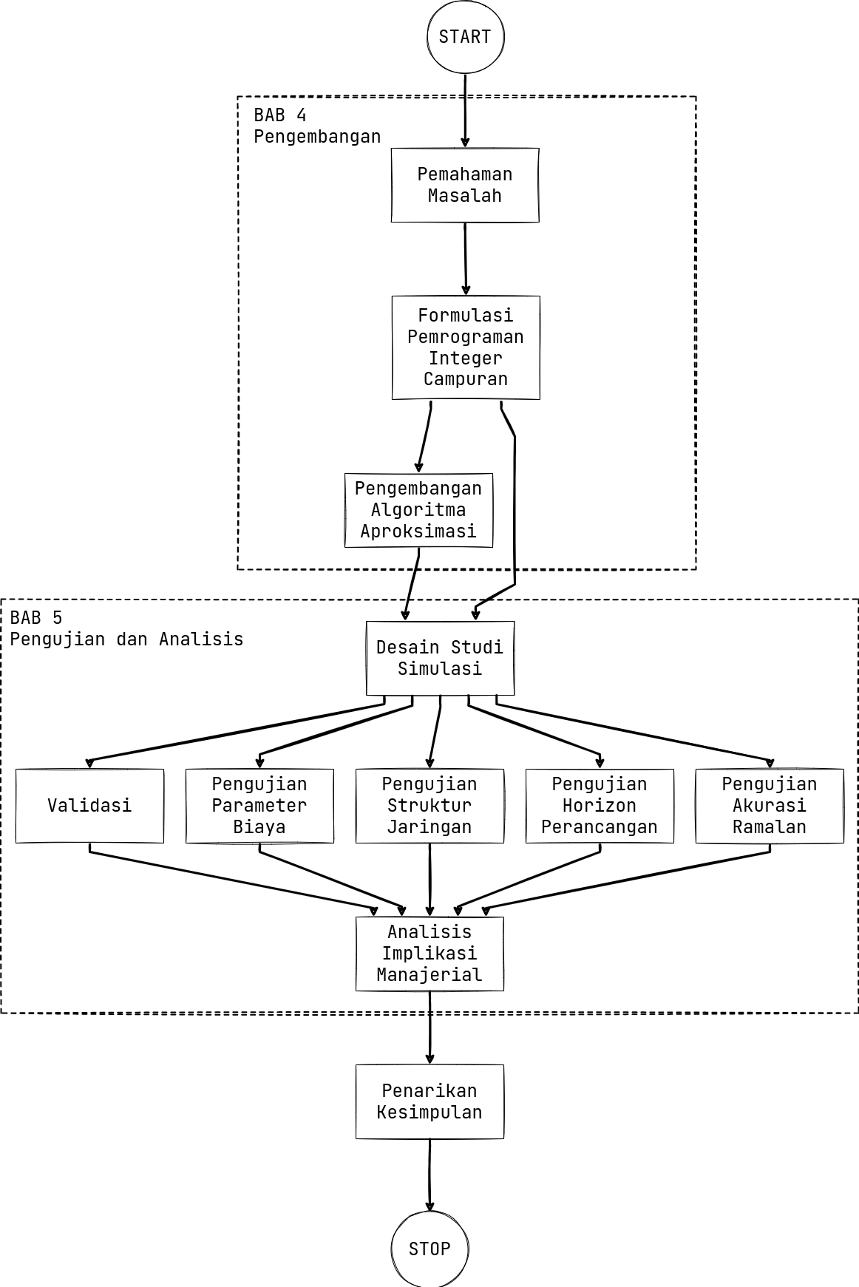Gambar 3.1 Diagram Alir Metodologi Penelitian
- Pengembangan

Pemahaman Masalah
Pada bagian ini, dikupas lebih dalam proses perencanaan distribusi uang rupiah serta dipetakan bagaimana inventori dan transportasi diintegrasikan dalam pengambilan keputusan. Diidentifikasi pemangku kepentingan dalam sistem, diidentifikasi elemen-elemen permasalahan, dan disajikan proses transformasi permasalahan menjadi jaringan terekspansi waktu serta influence diagram.

Analisis Pemangku Kepentingan
Pemangku kepentingan dalam sistem distribusi disajikan dalam Tabel 4.1. Peran dibagi menjadi empat, yaitu problem owner, problem user, problem customer, dan problem analyst.
Tabel 4.1 Pemangku Kepentingan Permasalahan
Peran | Entitas
Problem Owner | Command Center DPU
Problem User | Command Center DPU, penyedia moda transportasi, pengelola khazanah
Problem Customer | Masyarakat umum, bank komersial
Problem Analyst | Peneliti
Sesuai dengan kemunculannya, pemilik masalah atau problem owner perencanaan distribusi adalah Command Center DPU di mana harus dapat dihasilkan rencana distribusi yang menjamin terpenuhinya kebutuhan masyarakat akan uang rupiah serta meminimalkan biaya total layanan. Selain itu, Command Center DPU juga merupakan petugas pelaksana rencana yang sudah dibuat dengan dibantu oleh penyedia moda transportasi serta pengelola khazanah di tempat masing-masing. Ketiga entitas ini masuk sebagai pengguna permasalahan atau problem user yang mengikuti arahan dari pemilik permasalahan. Terdapat empat penyedia moda transportasi rekanan Bank Indonesia, yaitu PT Selog (truk), PT Pelni (kapal penumpang), PT Silkargo (kapal barang), dan PT KAI (kereta api). Dampak dari kegagalan atau keberhasilan permasalahan ini adalah terjadinya kekurangan atau kelebihan uang rupiah yang beredar di bank-bank komersial dan masyarakat umum sebagai problem customer. Terakhir, terdapat peneliti sebagai problem analyst yang dengan tekun dan sabar membedah dan mengembangkan solusi untuk sistem.

Identifikasi Elemen Permasalahan
Dari rumusan masalah, integrasi inventori dan transportasi untuk optimasi perencanaan distribusi dapat dipecah menjadi elemen-elemennya. Keenam elemen ini disajikan pada tabel Tabel 4.2.
Tabel 4.2 Elemen Permasalahan
Elemen | Entitas
Pengambil Keputusan | Command Center DPU
Objektif | Pengedaran uang optimal
Ukuran Performa | - Biaya total layanan  - Pemenuhan kebutuhan uang rupiah  - Utilisasi jaringan logistik (moda transportasi dan gudang penyimpanan)
Kriteria Keputusan | Sesuai urutan ukuran performa:  - Minimal  - Fisibel (semua kebutuhan terpenuhi)  - Fisibel (kapasitas penyimpanan dan transportasi)
Alternatif Tindakan | Semua kemungkinan pasangan khazanah asal-tujuan, moda transportasi yang digunakan, besar muatan uang yang dikirimkan, serta kontainer – atau satuan pengepakan lain – yang dibutuhkan untuk mengenkapsulasi peti-peti uang yang dikirimkan
Konteks | - Narrow System of Interest: sistem distribusi uang rupiah Bank Indonesia  - Wider System of Interest: rantai suplai uang rupiah Bank Indonesia
Seperti dijelaskan pada bagian sebelumnya, pengambil keputusan dalam tiap permasalahan perencanaan distribusi adalah Command Center DPU. Objektif dari permasalahan adalah pengedaran uang yang optimal di mana hal ini diukur dari biaya total layanan, pemenuhan kebutuhan uang rupiah, dan utilisasi jaringan logistik. Optimal tercapai ketika ukuran-ukuran performa mencapai kriteria keputusan masing-masing. Alternatif Command Center DPU adalah semua kemungkinan pengantaran yang dapat dilakukan dalam sebuah periode. Pembuatan rencana distribusi ini merupakan bagian dari sistem distribusi uang rupiah – yang merupakan bagian dari rantai suplai secara keseluruhan.
Tabel 4.3 Detail Deskripsi Sistem
Deskriptor | Deskripsi
Komponen Sistem | Subsistem inventori dan transportasi
Aktivitas Sistem | - Perencanaan distribusi,  - Koordinasi dengan penyedia moda transportasi,  - Eksekusi pengiriman-pengiriman pengisian ulang uang,  - Pengedaran uang ke masyarakat dan penerimaan uang kembali dari masyarakat
Hubungan Antarkomponen | Subsistem inventori memengaruhi besar dan waktu pengisian ulang, subsistem transportasi melaksanakan pengisian ulang dan memperbarui persediaan subsistem inventori
Masukan dari Lingkungan | - Estimasi kebutuhan uang rupiah  - Moda transportasi yang dapat digunakan beserta biaya terkait  - Tingkat persediaan di tiap -tiap khazanah  - Kapasitas penyimpanan khazanah  - Kapasitas terkait kontainer moda transportasi
Keluaran ke Lingkungan | Aliran net dari dan ke tiap-tiap khazanah serta aliran net uang rupiah dari dan ke masyarakat
Proses Transformasi | Perencanaan dan eksekusi rutin pengiriman uang rupiah dari informasi yang ada

Pengembangan Diagram Sistem Relevan
Jaringan logistik distribusi uang rupiah didefinisikan oleh kumpulan khazanah, trayek, dan moda. Di setiap khazanah, diketahui lokasi dalam bentuk koordinat bujur dan lintang, serta kapasitas penyimpanan khazanah tersebut seperti diperlihatkan pada Tabel 4.4. Kumpulan trayek didefinisikan oleh pasangan khazanah asal dan tujuan serta moda transportasi yang digunakan seperti pada Tabel 4.5 – untuk tiap pasangan asal-tujuan mungkin terdapat lebih dari satu moda. Terdapat beberapa moda transportasi seperti pada Tabel 4.6 di mana tiap moda memiliki biaya tetap yang berhubungan dengan jarak pengiriman sebuah trayek, biaya variabel yang berhubungan dengan jumlah peti yang diantar, serta kapasitas kontainer yang penggunaannya bertambah ketika muatan pengiriman melebihi kelipatan kapasitas kontainer moda tersebut.
Tabel 4.4: Sampel Kumpulan Khazanah
Nama | Lokasi |  | Kapasitas (peti)
Nama | x | y | Kapasitas (peti)
Jakarta | 0.5334 | 3.207 | 14192
Bandung | -0.692 | -1.373 | 711
Surabaya | -0.885 | -3.635 | 2729
Yogyakarta | -1.123 | 3.348 | 1207
Cirebon | -0.464 | 1.296 | 960
Tabel 4.5: Sampel Kumpulan Trayek
Asal | Tujuan | Moda
Jakarta | Yogyakarta | Truk
Jakarta | Yogyakarta | Kereta
Jakarta | Cirebon | Truk
Cirebon | Jakarta | Truk
Bandung | Surabaya | Kereta
Bandung | Cirebon | Truk
Tabel 4.6: Sampel Kumpulan Moda
Nama | Kapasitas (peti/kontainer) | Biaya Variabel  (Rp/peti) | Biaya Tetap  (Rp/km/kontainer)
Truk | 500 | 48.000 | 45.000
Kereta | 1200 | 60.000 | 32.000
Jaringan logistik ini dapat digambarkan sebagai multidigraf – graf terarah dengan sisi paralel – seperti pada Gambar 4.1.
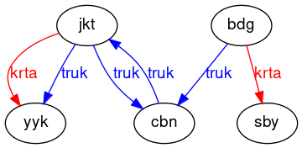Gambar 4.1 Multigraf Jaringan Dasar
Untuk dapat menangkap aspek temporal dari permasalahan, jaringan dasar ini diekspansi menurut panjang horizon perancangan yang diinginkan. Proses transformasi ini mengasumsikan bahwa sebuah trayek menyelesaikan perjalanan setelah satu (1) unit periode. Untuk horizon perencanaan sebesar dua (2) periode, digambarkan multigraf hasil transformasi pada Gambar 4.2.
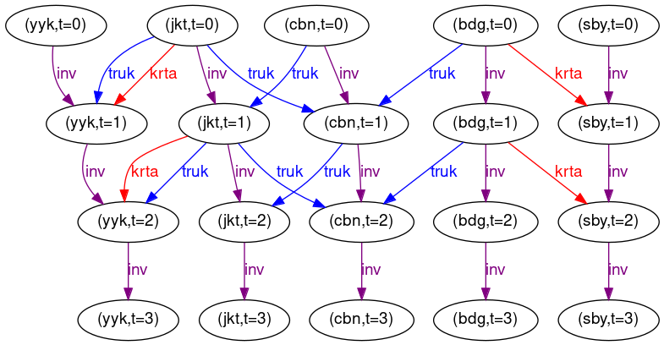Gambar 4.2 Multigraf Jaringan Terekspansi
Hal yang patut menjadi observasi dari multigraf di atas adalah kemunculan jenis busur baru, yaitu busur inventori. Busur ini adalah tempat di mana inventori mengalir dari waktu ke waktu. Kapasitas kontainer pada busur transportasi analog dengan kapasitas khazanah tiap lokasi pada busur inventori, namun dengan catatan hanya bisa digunakan penyimpanan sebesar kapasitas satu khazanah dan bukan kelipatannya. Selain itu, busur inventori berakhir di sebuah simpul dummy sink satu (1) periode setelah periode perencanaan.
Dengan jaringan logistik, Command Center DPU mendistribusikan komoditas-komoditas berupa pecahan-pecahan mata uang. Di awal perencanaan, terdapat persediaan tiap pecahan mata uang tersimpan di tiap khazanah seperti pada Tabel 4.7. Di sepanjang periode perencanaan, terdapat Estimasi Kebutuhan Uang (EKU) yang merupakan gross requirements yang harus dipenuhi khazanah pada masyarakat. Kebutuhan ini dapat bernilai negatif yang berarti terjadi pengembalian uang rupiah pecahan tersebut, sedangkan nilai positif berarti terjadi aliran keluar ke masyarakat. Sampel kebutuhan ini ditampilkan pada Tabel 4.8.
Tabel 4.7 Sampel Tingkat Persediaan
Khazanah | Pecahan | Persediaan (peti) | Nilai Ekuivalen
Jakarta | Rp50.000 | 378,79 | 378 miliar rupiah
Bandung | Rp20.000 | 394,07 | 157,6 miliar rupiah
Surabaya | Rp20.000 | 51,61 | 20,6 miliar rupiah
Tabel 4.8 Sampel Estimasi Kebutuhan Uang
Khazanah | Pecahan | Periode | Kebutuhan | Nilai Ekuivalen
Jakarta | Rp50.000 | 1 | 37,74 | 37,74 miliar rupiah
Jakarta | Rp50.000 | 2 | -89,19 | -89,19 miliar rupiah
Jakarta | Rp20.000 | 1 | 387,75 | 155,1 miliar rupiah
Jakarta | Rp20.000 | 2 | 148,29 | 59,32 miliar rupiah
Bandung | Rp50.000 | 1 | -60,70 | -60,7 miliar rupiah
Bandung | Rp20.000 | 1 | -35,92 | -14,37 miliar rupiah
Nilai ekuivalen dari peti-peti uang diberikan untuk menambah konteks. Proses konversi tersebut didapat dengan membagi nilai rupiah EKU dengan besar mata uang, dan nilai konversi pecahan kertas (20.000 lembar/peti) atau nilai konversi pecahan logam (5.000 keping/peti).
Model yang dibangun nantinya menentukan aliran yang diperlukan untuk memenuhi kebutuhan tiap pecahan mata uang di tiap lokasi setiap periode sambil meminimalkan biaya total layanan. Dibayangkan solusi yang dihasilkan oleh model adalah seperti Gambar 4.3. Pada graf solusi lengkap, busur inventori berwarna ungu dan busur transportasi berwarna hijau. Di setiap simpul, diuraikan berapa kebutuhan tiap pecahan di mana pada simpul-simpul awal nilai tersebut menandakan tingkat persediaan pada lokasi tersebut. Di setiap busur, diuraikan moda yang digunakan, jumlah kontainer moda tersebut, dan jumlah peti yang diantarkan untuk setiap pecahan. Dapat dilihat bahwa solusi transportasi yang dihasilkan nantinya adalah sama dengan rencana distribusi uang yang disajikan pada Tabel 1.1.
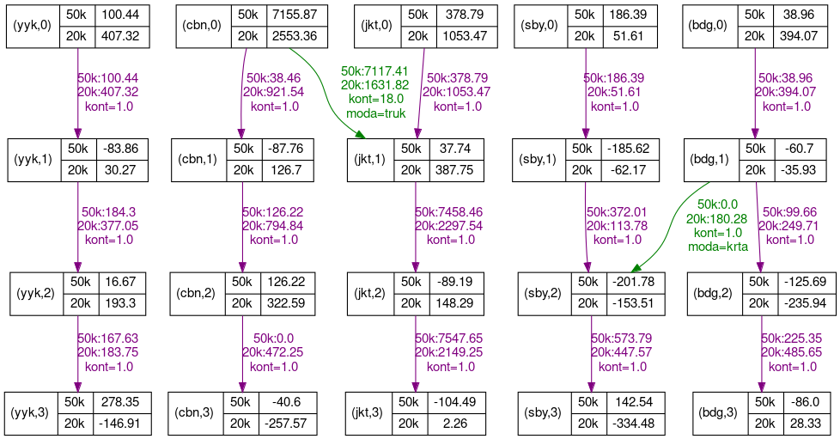Gambar 4.3 Perwujudan Solusi Model
Solusi sepanjang horizon perencanaan yang ditemukan kemudian dieksekusi untuk periode nol (0) ke satu (1). Pada periode berikutnya, dilakukan lagi perencanaan dengan panjang horizon perencanaan yang sama. Penerapan rolling horizon seperti ini membantu Bank Indonesia untuk menyesuaikan kembali rencana pengiriman dengan informasi informasi baru: (1) estimasi kebutuhan uang di bulan baru dan (2) tingkat persediaan baru sekiranya realisasi kebutuhan tidak sama dengan estimasi kebutuhan yang digunakan untuk perencanaan. Secara kasar penggunaan rolling horizon disajikan dalam berikut.
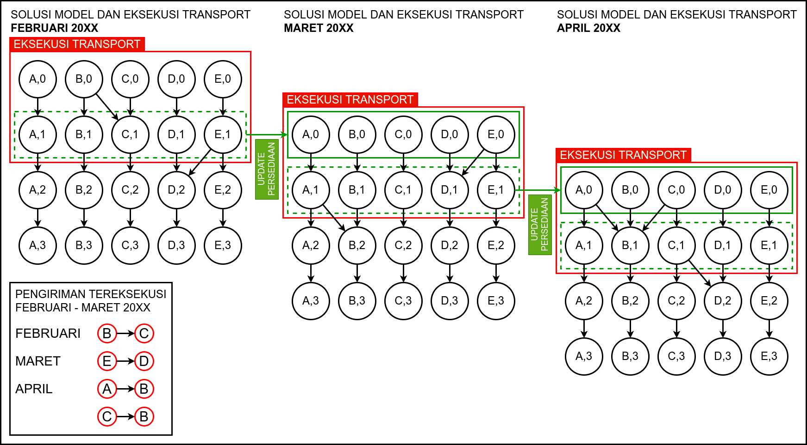Gambar 4.4 Penggunaan Model Secara Rolling Horizon
Untuk menggambarkan hubungan antarelemen permasalahan yang diselesaikan di setiap titik pada setiap periode, dibangun influence diagram. Pada influence diagram di Gambar 4.5 ini dinyatakan bahwa yang ada dalam kendali pengambil keputusan adalah konfigurasi level inventori serta susunan pengiriman. Susunan pengiriman dan tingkat persediaan yang diimplikasikan oleh pengiriman tersebut kemudian akan memenuhi kebutuhan uang rupiah di mana hal terpenting adalah fisibel atau tidaknya pemenuhan tersebut. Tingkat persediaan yang diputuskan harus berada di bawah kapasitas penyimpanan khazanah di mana selisih tingkat persediaan tiap saat dengan kapasitas penyimpanan selalu di bawah nol nilainya. Selain itu, jumlah kontainer harus berbanding dengan jumlah peti yang diangkut seturut dengan kapasitas kontainer tiap-tiap moda. Nantinya, jumlah kontainer dan jumlah peti yang diimplikasikan akan menentukan biaya tiap pengantaran bersama dengan jarak pengiriman, tarif biaya tetap, dan tarif biaya variabel.
Dengan influence diagram, hasil ekstraksi pemahaman masalah yang dilakukan peneliti selesai dieksposisi. Pada bagian ini sudah disajikan analisis pemangku kepentingan, identifikasi elemen permasalahan, serta diagram sistem relevan di mana terdapat dua diagram, yaitu diagram jaringan terekspansi dengan penggunaannya dalam rolling horizon serta influence diagram.
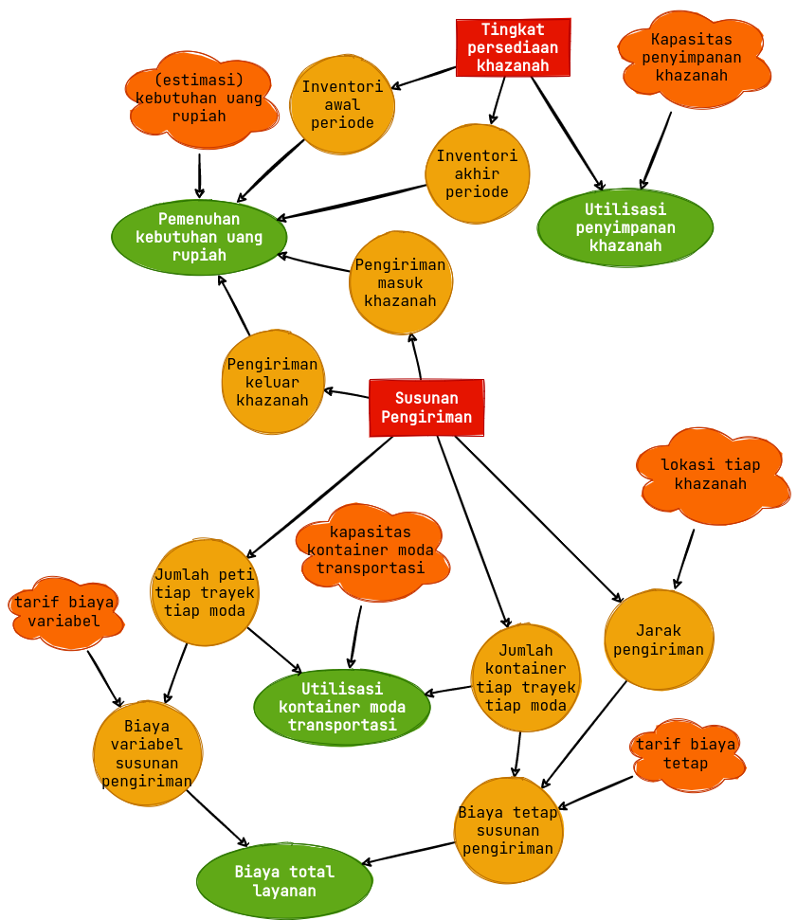Gambar 4.5 Influence Diagram Permasalahan

Formulasi Model
Permasalahan yang diselesaikan menyerupai fixed-charge minimum cost multicommodity network flow problem. Permasalahan ini berurusan dengan mengalirkan lebih dari satu komoditas dari sumber-sumbernya ke tujuan-tujuannya melewati busur-busur yang tidak hanya mengenakan biaya untuk jumlah muatan yang lewat, tetapi pada penggunaan tiap-tiap busur juga.

Penyusunan Model
Multigraf terarah jaringan dasar terdiri dari kumpulan khazanah dihubungkan oleh kumpulan trayek di mana adalah kumpulan moda yang tersedia bagi Command Center DPU. Tiap moda memiliki parameter biaya tetap , biaya variabel , dan kapasitas kontainer moda masing-masing . Untuk tiap khazanah , diketahui besar kapasitas penyimpanan serta lokasi masing-masing khazanah sehingga dapat dikalkulasi jarak antarkhazanah dari sebuah trayek . Permasalahan ini didefinisikan di atas sebuah multigraf terarah yang merupakan hasil ekspansi jaringan dasar sepanjang periode perencanaan yang biasa disebut horizon perencanaan.
Dalam multigraf ini, merepresentasikan seluruh khazanah di tiap periode perencanaan yang terbagi menjadi tiga kelompok di mana merepresentasikan khazanah di saat ini atau saat perencanaan sedang dilakukan, merepresentasikan khazanah di sepanjang periode perencanaan, dan untuk merepresentasikan simpul dummy tempat aliran komoditas berakhir.
Busur-busur yang menghubungkan simpul-simpul direpresentasikan oleh yang terdiri dari busur inventori dan busur transportasi . Busur-busur inventori menghubungkan seluruh khazanah di setiap periode dari awal hingga akhir . Busur-busur transportasi menghubungkan khazanah berdasarkan trayek jaringan dasar dengan waktu transit sebesar satu (1) unit periode sehingga trayek berakhir pada periode berikutnya . Tiap-tiap busur (arc) baik inventori atau transportasi memiliki sebuah nilai kapasitas , komponen biaya tetap , komponen biaya variabel , serta jarak lintasan trayek . Selain itu, terdapat fungsi dan untuk menentukan busur mana saja yang masuk dan keluar tiap khazanah pada setiap periode .
Untuk busur transportasi , nilai kapasitas, komponen biaya, serta jarak didapatkan dengan mengambil bagian dari busur yang merupakan trayek dasar dan dapat digunakan untuk menentukan kapasitas dan biaya dari moda terkait serta menentukan jarak dari khazanah terkait. Untuk busur inventori , kapasitas didapat dari nilai kapasitas khazanah busur terkait. Komponen biaya tetap dan biaya variabel busur inventori dapat ditentukan untuk tiap khazanah, tetapi pada permasalahan kali ini ditetapkan sebesar nol baik biaya tetap maupun biaya variabel. Jarak lintasan busur inventori akan bernilai nol karena busur hanya berpindah periode waktu dan bukan lokasi.
Jaringan ini akan memenuhi kebutuhan pecahan uang rupiah di mana untuk kasus ini jumlah pecahan . Kebutuhan ini terdefinisi di setiap simpul perencanaan untuk setiap pecahan uang rupiah dan direpresentasikan oleh . Nilai estimasi kebutuhan uang tiap khazanah tiap periode tiap pecahan bernilai positif melambangkan outflow yang harus dipenuhi khazanah bersangkutan kepada masyarakat, sedangkan nilai negatif menyatakan inflow di mana terjadi pengembalian uang ke khazanah bersangkutan. Pada tiap khazanah di periode saat ini, terdapat stok persediaan uang rupiah untuk tiap pecahan yang selalu bernilai nonnegatif.
Dalam permasalahan ini terdapat tiga variabel, yaitu yang menandakan aliran uang rupiah pecahan pada busur , yang menandakan jumlah kontainer yang mengenkapsulasi aliran uang rupiah pada busur , dan terakhir terdapat variabel yang merupakan variabel penampung aliran terakhir setelah keluar dari periode perencanaan. Dengan definisi-definisi di atas, diturunkan model pemrograman integer campuran untuk mendekati permasalahan inventory routing problem sebagai berikut:
(4.1)
(4.2)
(4.3)
(4.4)
(4.5)
(4.6)
(4.7)
(4.8)
(4.9)
Persamaan 4.1 merupakan fungsi objektif model permasalahan yang meminimalkan biaya total layanan yang terdiri dari jumlah aliran peti dikalikan dengan komponen biaya variabel busur tersebut kemudian dijumlahkan dengan biaya tetap yang terdiri dari komponen biaya tetap dikalikan dengan jarak trayek dan jumlah kontainer yang digunakan. Persamaan 4.2 - 4.4 merupakan pembatas konservasi aliran. Persamaan 4.2 memastikan bahwa selisih aliran masuk dan keluar peti uang tiap titik tiap periode untuk tiap pecahan di sepanjang periode perencanaan adalah sama dengan estimasi kebutuhan uang yang harus dipenuhi khazanah pada periode tersebut untuk pecahan tertentu. Persamaan 4.3 memastikan bahwa aliran yang keluar dari tiap khazanah di awal – baik yang dipertahankan di inventori, maupun dipindahkan lewat transportasi – adalah sama dengan jumlah tingkat persediaan yang diketahui. Terakhir dalam kelompok ini adalah persamaan 4.4 yang merupakan pembatas dummy di mana aliran keluar dari periode perencanaan ditentukan oleh variabel dummy yang nilainya dibatasi oleh persamaan 4.6. Persamaan 4.5 menjaga agregat peti di sebuah trayek tidak melebihi jumlah peti yang dapat ditampung oleh keputusan jumlah kontainer yang digunakan. Sebuah khazanah antar periode merupakan sebuah kontainer dengan nilai bilangan bulat antara nol (0) dan satu (1) seperti dinyatakan pada persamaan 4.8. Seluruh busur transportasi hanya dapat berupa bilangan bulat nonnegatif seperti dinyatakan pada persamaan 4.9. Terakhir, jumlah peti tiap pecahan hanya dapat berupa bilangan real nonnegatif seperti pada persamaan 4.7.

Verifikasi Model
Model dinilai menangkap karakteristik sistem relevan dengan baik. Dari influence diagram pada Gambar 4.5 masukan terkontrol yang berupa susunan pengiriman dan tingkat persediaan tiap pecahan tergabung menjadi satu variabel yang berkorespondensi dengan seluruh busur (arc) dalam jaringan terekspansi. Terdapat tiga ukuran performa yang terdefinisi pada Tabel 4.2 dan semuanya terinkorporasi dalam persamaan 4.1, gabungan 4.2 sampai 4.4, dan 4.5. Dalam influence diagram, terdapat empat (4) keluaran, namun utilisasi kontainer dan utilisasi penyimpanan adalah satu pembatas utilisasi jaringan logistik yang direpresentasikan oleh persamaan 4.5.
Selain kesesuaian dengan struktur permasalahan yang didefinisikan, model juga menunjukkan proses konversi nilai yang baik. Hal ini ditunjukkan pada di mana perubahan satuan dalam tiap-tiap persamaan, kecuali definisi domain, disajikan.
Tabel 4.9 Verifikasi Satuan Model
Persamaan | Sisi Kiri | Sisi Kanan
Persamaan 4.1 | Rupiah | Rupiah/peti * peti + Rupiah/kontainer/km * km * kontainer = Rupiah
Persamaan 4.2 | Peti – Peti = Peti | Peti
Persamaan 4.3 | Peti | Peti
Persamaan 4.4 | Peti | Peti
Persamaan 4.5 | Peti | Peti/kontainer * kontainer = Peti

Pengembangan Algoritma
Untuk dapat sepenuhnya berguna, model harus dapat dimanipulasi dan dicari solusi yang meminimalkan fungsi objektifnya. Pada bagian ini, disajikan implementasi algoritma yang digunakan serta verifikasi model dengan algoritma yang dikembangkan. Seluruh kode sumber dapat diakses dalam repositori ini.

Implementasi Algoritma
Dari penjelasan-penjelasan sebelumnya, diketahui bahwa permasalahan yang dihadapi bersifat diskret dan kombinatorial sehingga diformulasikan sebuah pemrograman integer campuran. Teknik dasar untuk permasalahan macam ini adalah branch-and-bound yang biasa dikombinasikan dengan penggunaan cutting plane sehingga biasa disebut branch-and-cut (Kochenderfer and Wheeler, 2019). Secara mendasar teknik ini memecah permasalahan dengan memberikan batas-batas baru pada permasalahan yang direlaksasi untuk mencari solusi yang bernilai bulat dan optimal. Namun, karena ukuran permasalahan yang besar, digunakan aproksimasi melalui penyesuaian optimality gap algoritma sehingga dapat dihasilkan solusi yang fisibel dan dapat dijamin kedekatannya dengan solusi optimal.
Algoritma diimplementasikan dalam bahasa pemrograman Julia dengan menggunakan paket Julia Mathematical Programming (JuMP – Gambar 4.6) untuk abstraksi sintaks (Dunning et al., 2017) serta dengan menggunakan Gurobi () sebagai solver. Proses pencarian solusi dilakukan di perangkat komputer dengan prosesor Intel dengan 8 inti serta RAM sebesar 16GB.
Gambar 4.6 Logo Julia Mathematical Programming (JuMP)
Di dalam sebuah optimizer Gurobi, terdapat beberapa komponen (Gurobi, 2016):
Gambar 4.7 Logo Gurobi Optimizer
- Presolve yang merapatkan formulasi dan mengurangi ukuran permasalahan dengan berbagai teknik.
- Continuous Relaxation Solve yang menyelesaikan subproblem-subproblem relaksasi yang dihasilkan sepanjang proses optimasi. Digunakan dua teknik, yaitu simplex dan barrier.
- Cutting Planes menghasilkan bidang potong untuk memotong ruang solusi yang tidak diperlu didalami. Beberapa bidang potong yang secara default digunakan untuk pemrograman diskret adalah potongan Gomory dan potongan Mixed Integer Rounding (MIR).
- Branching Variable Selection menentukan ke variabel mana permasalahan dicabangkan. Komponen ini penting untuk membatasi ukuran search tree.
- Primal Heuristics merupakan kumpulan heuristik untuk mencari solusi bilangan bulat fisibel di sepanjang proses optimasi.
Untuk dapat menjadi algoritma yang berfungsi, diperlukan struktur data yang efisien. Struktur data utama yang menjadi masukan ke dalam solver adalah multigraf beratribut dalam bentuk adjacency list karena dinilai optimal ukurannya dalam menyimpan data dibandingkan adjacency matrix atau edge list. Pada Gambar 4.8 disajikan struktur data dalam bentuk entity relationship diagram.
Terdapat enam (6) entitas data, yaitu khazanah, trayek, stok, permintaan, periode, dan moda. Khazanah merepresentasikan seluruh khazanah yang beroperasi dan menjadi bagian dalam perencanaan. Tiap entitas khazanah memiliki beberapa entitas permintaan – yang tiap entitasnya dimiliki sebuah periode. Tiap entitas khazanah memiliki sebuah stok yang merepresentasikan tingkat persediaan aktual. Tiap khazanah dapat menjadi asal dari beberapa trayek dan dapa menjadi tujuan beberapa trayek di mana tiap trayek dapat menggunakan sebuah moda.
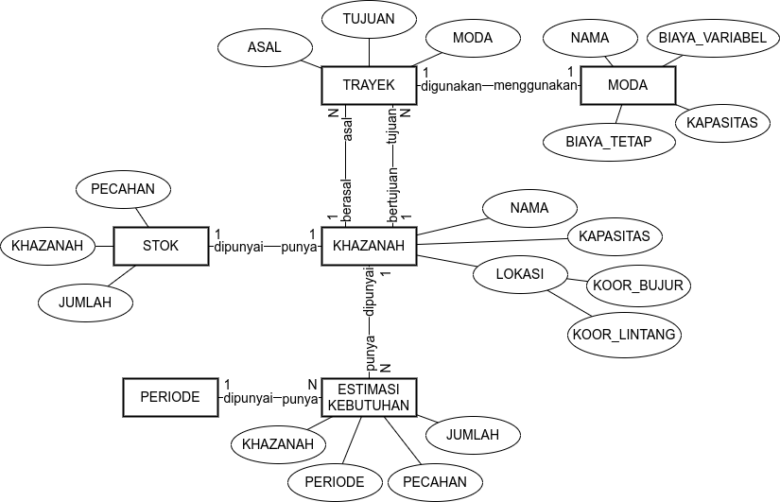Gambar 4.8 Struktur Data Permasalahan
Data ini nantinya dikonversi menjadi multigraf jaringan terekspansi. Pada tiap simpul (node) terdapat atribut terkait lokasi untuk menghitung jarak trayek. Tiap busur (arc) memiliki atribut biaya dan kapasitas sesuai dengan jenis busur masing-masing. Multigraf ini digunakan untuk mengembangkan model pemrograman integer campuran yang kemudian dimasukkan ke dalam solver Gurobi untuk dicari solusi optimalnya.

Verifikasi Algoritma
Dilanjutkan proses verifikasi model – yang sebagian dilakukan pada 4.2.2 – dengan melakukan verifikasi algoritma. Diberikan beberapa kasus yang sudah diketahui hasilnya – atau bisa dikomputasi manual dalam waktu singkat – pada model dan algoritma yang sudah dibuat. Model dan algoritma diharapkan untuk menghasilkan solusi yang sama.
Model dan algoritma diujikan pada sebuah jaringan dengan graf terarah lengkap (semua titik dapat mengakses semua titik) dengan lima (5) titik khazanah seperti pada Gambar 4.9. Terdapat empat kasus uji untuk verifikasi algoritma. Digunakan satu periode perencanaan dan satu moda transportasi dengan kapasitas 250 peti. Permintaan atau estimasi kebutuhan didefinisikan untuk satu jenis pecahan.
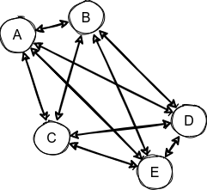Gambar 4.9 Digraf Verifikasi
Pada kasus pertama, titik pusat memiliki stok dan tidak ada titik yang membutuhkan uang. Solusi optimal adalah tidak ada pengantaran sama sekali dan hanya terdapat aliran inventori pada titik pusat seperti pada Gambar 4.10.
Pada kasus kedua, titik pusat memiliki stok sebesar seribu (1.000) peti dan setiap titik lain membutuhkan tepat 250 peti. Solusi optimal adalah titik pusat melakukan pengiriman sebesar 250 peti ke semua titik seperti pada Gambar 4.13.
Pada kasus ketiga, titik pusat yang membutuhkan seribu (1.000) peti dan setiap titik memiliki persediaan sebesar 250 peti. Solusi optimal adalah konsolidasi sehingga semua titik mengirimkan persediaan masing-masing ke pusat seperti pada `Gambar 4.12.
Terakhir, didemonstrasikan bahwa ketika terdapat titik yang lebih dekat (murah) untuk memenuhi kebutuhan sebuah titik, solusi optimal adalah melakukan pengiriman dari titik terdekat yang dapat melayani seperti pada Gambar 4.11. Melalui verifikasi sederhana ini, ditunjukkan bahwa model dan algoritma berperilaku sesuai rancangan konseptualnya.
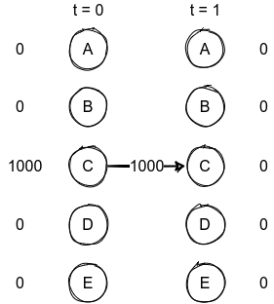Gambar 4.10 Kasus Nol Permintaan | 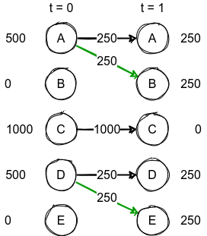Gambar 4.11 Kasus Pemenuhan Terdekat
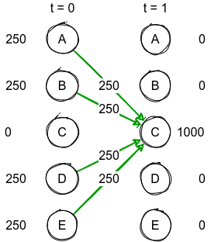Gambar 4.12 Kasus Konsolidasi Persediaan | 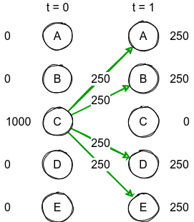Gambar 4.13 Kasus Pemecahan Persediaan
- Pengujian dan Analisis

Desain Studi Simulasi
Seperti yang sudah dijelaskan pada bagian 4.1.3, model digunakan dalam sebuah rolling horizon. Untuk dapat melihat dan dapat membandingkan bagaimana model digunakan dalam kondisi yang berbeda-beda, dikembangkan sebuah simulasi sederhana. Desain dari simulasi disajikan pada Tabel 5.1.
Tabel 5.1 Komponen Simulasi Perencanaan Distribusi
Komponen | Perwujudan
Entities | - Command Center DPU  - Khazanah  - Masyarakat
Attributes | Sesuai dengan tiap entitas:  - Command Center DPU  - Estimasi Kebutuhan Uang  - Model Perencanaan  - Optimality Gap  - Panjang Horizon Perencanaan  - Trayek Pengiriman Tersedia  - Khazanah:  - Tingkat Persediaan  - Kapasitas Penyimpanan  - Lokasi  - Masyarakat:  - Realisasi Kebutuhan Uang
Accumulators | - Pengiriman tereksekusi sepanjang simulasi,  - Tingkat persediaan sepanjang simulasi,  - Pemenuhan kebutuhan uang sepanjang simulasi
Events | Secara umum, tiap periode waktu entitas DPU muncul, menghasilkan rencana, dan memengaruhi atribut tingkat persediaan khazanah, dan entitas hilang. Kemudian, entitas masyarakat muncul dan memengaruhi tingkat persediaan khazanah.  Terdapat tiga (3) event, yaitu:  - Plan: DPU sebagai pengambil keputusan membuat susunan pengiriman paling optimal dengan menyelesaikan model perencanaan hingga optimality gap yang ditetapkan menggunakan trayek pengiriman tersedia, estimasi kebutuhan uang untuk panjang horizon perencanaan, serta atribut tiap-tiap khazanah. Setelah itu, rencana optimal ditugaskan ke tiap-tiap khazanah.  - Transport: Pengiriman yang ditugaskan DPU dieksekusi oleh tiap khazanah. Untuk tiap khazanah, dihitung pengurangan dan penambahan stok yang terjadi dengan menjumlahkan uang tiap pecahan yang keluar dari sebuah khazanah dan masuk ke sebuah khazanah menurut pengiriman yang dilakukan. Atribut tingkat persediaan tiap khazanah diperbarui, pengiriman tereksekusi dicatat.  - Fulfill: Masyarakat merealisasikan kebutuhan uang pada entitas khazanah dan khazanah memenuhi seturut dengan nilai atribut tingkat persediaan masing-masing serta kapasitas khazanah. Jika terdapat permintaan aliran keluar, namun stok tidak cukup, khazanah mengeluarkan sesuai jumlah yang dimiliki. Keputusan ketika ada aliran masuk dibahas di bagian-bagian berikutnya. Pemenuhan kebutuhan yang terjadi dicatat, atribut tingkat persediaan diperbarui dan dicatat.
Simulation Clock | Jam simulasi bergerak maju satu langkah ketika siklus Plan, Transport, dan Fulfill selesai dilakukan.
Termination | Dalam semua pengujian penelitian ini, kriteria terminasi adalah setelah 12 unit periode – atau dalam kasus Bank Indonesia berarti setelah 12 bulan eksekusi terus-menerus.
Ada beberapa pengujian yang akan dilakukan seperti dijelaskan pada bagian 3.2.4. Untuk pengujian-pengujian ini, dibutuhkan data-data tertentu. Secara umum, dibutuhkan data-data sesuai dengan kebutuhan data dari model yang terdiri dari khazanah, trayek, moda, persediaan, dan permintaan. Secara lebih spesifik, kebutuhan data tiap-tiap pengujian beserta sumbernya disajikan pada Tabel 5.2.
Tabel 5.2 Kebutuhan Data Khusus Setiap Pengujian
Pengujian | Kebutuhan Data Khusus | Sumber Data
Validasi | - Jumlah Pengantaran Aktual  - Jumlah Rupiah Terdistribusi Aktual  - Utilisasi Kapasitas Penyimpanan Aktual | - Laporan Pelaksanaan Tugas dan Wewenang Bank Indonesia Tahun 2019  - Rekapitulasi Remise KDK 2017  - Rekapitulasi Remise DPU 2017
Pengujian Parameter Biaya | Variasi Parameter Biaya Moda | Sintesis Manual (penetapan rentang biaya)
Pengujian Struktur Jaringan | - Struktur Jaringan Aktual  - Struktur Jaringan Usulan | - Rekapitulasi Remise KDK 2017  - Rekapitulasi Remise DPU 2017  - Rute Kapal Barang Sesuai Kontrak (2015)  - Rute Kapal Penumpang Sesuai Kontrak (2015)  - Rute Kereta Api Sesuai Kontrak (2015)
Pengujian Horizon Perencanaan | Tidak ada kebutuhan data khusus. Fokus ke perubahan parameter. | Tidak ada kebutuhan data khusus. Fokus ke perubahan parameter.
Pengujian Akurasi Ramalan | Realisasi Kebutuhan Uang | Sintesis Data Manual (penambahan atau pengurangan nilai secara acak dari estimasi permintaan)

Data Khazanah
Data khazanah dibentuk dari dua dokumen, yaitu dokumen Kapasitas Khazanah Terpasang (2016) serta dokumen Lokasi Tiap Khazanah. Dokumen Kapasitas Khazanah Terpasang (2016) didapat dari Bank Indonesia dan merupakan tabel sederhana yang menyatakan berapa peti uang yang dapat ditampung oleh tiap khazanah. Dokumen Lokasi Tiap Khazanah merupakan dokumen yang disusun sendiri oleh peneliti dengan mengumpulkan koordinat bujur dan lintang Kantor Perwakilan Bank Indonesia dan peta tersebut dapat diakses pada tautan berikut.

Data Moda
Dengan menggunakan dokumen yang sama seperti trayek, dihasilkan data terkait karakteristik tiap moda, yang terdiri dari kapasitas kontainer tiap moda, serta penyederhanaan komponen biaya menjadi biaya tetap dan biaya variabel yang didapat melalui regresi. Kapasitas tiap moda disajikan pada Tabel 5.3.
Tabel 5.3 Kapasitas Kontainer Tiap Moda Transportasi
Moda | Kapasitas Kontainer
Truk | 250 peti
Kapal Barang | 8250 peti
Kapal Penumpang | 8250 peti
Kereta Api | 3000 peti
Untuk regresi, dibentuk data observasi rekap remise sebagai objek regresi. Tiap observasi memiliki atribut asal, tujuan, muatan, kontainer, serta biaya total dari pengiriman tersebut yang dijumlahkan dari komponen-komponen biaya pada dokumen Rekapitulasi Biaya Remise KDK 2017 dan Rekapitulasi Biaya Remise DPU 2017. Regresi dilakukan dengan melakukan minimasi terhadap persamaan 5.1, yaitu kuadrat selisih tiap observasi rekap pengiriman dengan prediktor biaya – yang merupakan hasil kali biaya variabel tiap moda dengan peti yang diangkut dijumlahkan dengan biaya tetap dikalikan jarak serta jumlah kontainer yang digunakan.
(5.1)
Di sini merupakan variabel penanda apakah baris dari hasil rekap pengedaran menggunakan moda . Selain itu, dipastikan nilai biaya variabel serta biaya tetap selalu merupakan bilangan non-negatif:
(5.2)
Didapatkan nilai sebesar 96.48% dengan hasil regresi untuk tiap moda disajikan pada Tabel 5.4.
Tabel 5.4 Hasil Regresi Parameter Biaya Moda Transportasi
Moda | Biaya Variabel () | Biaya Tetap ()
Truk | Rp2.100 | Rp33.254
Kapal Penumpang | Rp81.914 | Rp32.781
Kapal Barang | Rp48.272 | Rp43.293
Kereta Api | Rp49.189 | Rp127.974
Satuan biaya variabel berlaku untuk tiap peti dan biaya tetap berlaku untuk tiap kilometer tiap kontainer.

Data Trayek
Data trayek aktual diproses dari dokumen Rekapitulasi Biaya Remise KDK (2017) dan Rekapitulasi Biaya Remise DPU (2017) di mana terdapat pasangan asal, tujuan, serta moda yang digunakan sepanjang tahun 2017. Dibuat tabel yang merangkum triplet unik dari hasil rekap tersebut sebagai trayek aktual yang digunakan untuk pengujian dan analisis. Trayek usulan dibuat oleh peneliti menggunakan dokumen Rute Kapal Barang Sesuai Kontrak (2015), Rute Kapal Penumpang Sesuai Kontrak (2015), dan Rute Kereta Api Sesuai Kontrak (2015) dan digabungkan dengan trayek aktual agar terjamin trayek aktual terkandung dalam trayek usulan. Beberapa rute truk ditambahkan menurut penilaian peneliti.

Estimasi Kebutuhan Uang
Data estimasi kebutuhan terdiri dari pasangan khazanah, periode, pecahan, dan jumlah permintaan seperti pada Error: Reference source not found. Data ini diolah dari data Rekapitulasi OIP EKU (2019) yang sampelnya dapat dilihat pada Tabel 5.5.
Tabel 5.5 Sampel Dokumen Estimasi Kebutuhan Uang
Bulan | Uang Kertas  (juta rupiah) |  |  |  |  | Uang Logam  (juta rupiah) |  |  | Jmlh (juta rupiah)
Bulan | 100k | 50k | 20k | 10k | 5k | 1k | 500 | 200 | Jmlh (juta rupiah)
Jan | (49000) | (299000) | (684000) | (52200) | (26800) | (600) | 13 | (42) | -1111629
Feb | 8000 | 22000 | (1200) | 1200 | (500) | 0 | 0 | 0 | 29500

Realisasi Kebutuhan Uang
Tidak terdapat data primer untuk realisasi kebutuhan uang sehingga data disintesis dengan memberikan keacakan terhadap estimasi kebutuhan uang yang sudah didapat. Tiap baris estimasi kebutuhan uang memiliki nilainya masing-masing dan dikembangkan fungsi parameter tunggal untuk menghasilkan realisasi kebutuhan yang statis (Persamaan 5.3).
(5.3)
Pada fungsi statis, parameter dapat berupa nilai integer mana pun di mana nilai estimasi kebutuhan uang ditambah atau dikurangi secara acak berdasarkan nilai parameter pilihan. Fungsi statis ini diterapkan pada setiap baris dari estimasi permintaan untuk satu nilai parameter .

Data Persediaan
Dalam dokumen Rekapitulasi OIP EKU (2019) terdapat tingkat persediaan tiap khazanah di awal periode perencanaan. Dari sini dilakukan proses konversi yang sama seperti di atas untuk mengubah nilai rupiah menjadi peti sehingga didapatkan nilai persediaan tiap pecahan mata uang di tiap khazanah pada periode awal perencanaan.
Satu hal penting untuk dicatat adalah bahwa di semua pengujian, digunakan modifikasi model standar yang sudah didefinisikan pada bagian 4.2.1 di atas. Untuk mengakomodasi kemungkinan ketidakcukupan tingkat persediaan untuk pemenuhan kebutuhan, pembatas pemenuhan kebutuhan yang bersifat memaksa dengan bentuk persamaan (=) diubah menjadi sebuah soft constraint sehingga permintaan masyarakat dapat tidak dipenuhi sepenuhnya, namun tetap diminimasi kegagalannya. Persamaan 4.2 ditransformasi menjadi sebuah komponen baru dalam fungsi objektif, yaitu kuadrat selisih aliran masuk dan keluar yang disanggupi sebuah simpul dengan permintaan eksternal saat itu. Model penalisasi aliran permintaan (demand penalization) didefinisikan oleh gabungan persamaan 5.4 sebagai fungsi objektif dengan persamaan 4.3 sampai persamaan 4.9 sebagai pembatas.
(5.4)

Validasi
Model dan algoritma yang dikembangkan dieksplorasi ruang parameternya dan ditemukan model dapat mengemulasikan perilaku sistem aktual dalam taraf jumlah pengiriman dan rupiah terdistribusi. Pada pengujian ini, simulasi dijalankan untuk 12 bulan dengan menggunakan:
- Struktur jaringan yang merupakan kumpulan trayek aktual distribusi uang rupiah Bank Indonesia tahun 2019
- Estimasi kebutuhan uang tahun 2019
- Realisasi kebutuhan uang yang diasumsikan sama dengan estimasi
- Model perencanaan yang mengekstensi model penalisasi pemenuhan kebutuhan uang serta mengizinkan capacity overload di tiap khazanah untuk mencerminkan kondisi Bank Indonesia saat ini. Digunakan variabel surplus untuk mengindikasikan utilisasi kapasitas berlebih, pembatas 4.5 didefinisikan hanya untuk busur transportasi, dan pembatas kapasitas yang disisipkan surplus dipenalisasi bersamaan dengan variabel surplus itu sendiri. Model dengan kemampuan menerima lebih dari kapasitas (capacity overload) ini terdiri dari persamaan 5.5 sebagai fungsi objektif, persamaan 5.6, 5.7, 4.3, 4.4, dan 4.6 s.d. 4.9.
(5.5)
(5.6)
(5.7)
Parameter yang dieksplorasi adalah parameter optimality gap serta panjang horizon perencanaan dari planner. Ditemukan pasangan parameter optimality gap sebesar 0.6 dan horizon perencanaan dengan nilai 200 pengiriman atau dengan 143 pengiriman di mana pengiriman tahun 2019 berjumlah 192 pengiriman. Meskipun hasil kedua memiliki selisih yang lebih besar secara agregat, hasil ini terpilih karena memiliki selisih per triwulan terkecil di antara hasil lainnya. Pada Gambar 5.1 dan Gambar 5.2 disajikan jumlah pengiriman serta rupiah terdistribusi tiap triwulan pada tahun 2019.
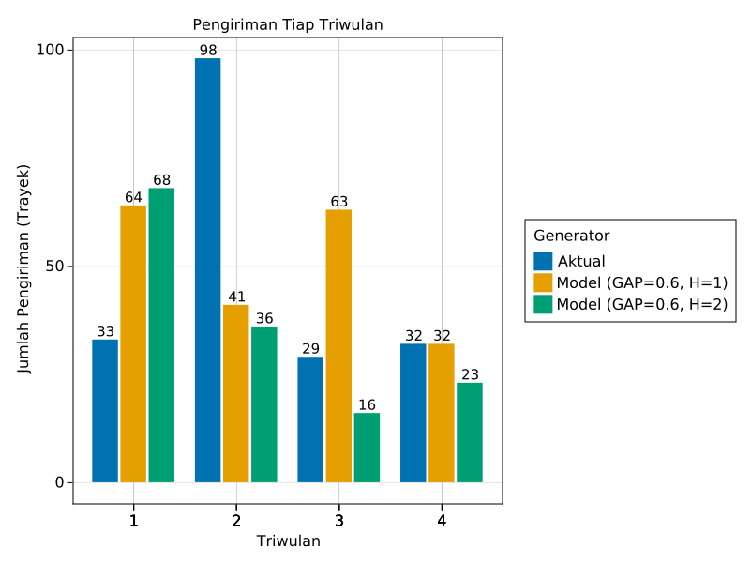Gambar 5.1 Jumlah Pengiriman Tiap Triwulan 2019

Selain itu, ditemukan bahwa dengan penggunaan model penalisasi aliran permintaan terjadi penurunan utilisasi/kepadatan kapasitas penyimpanan serta peningkatan konsolidasi atau full truckload trayek transportasi.
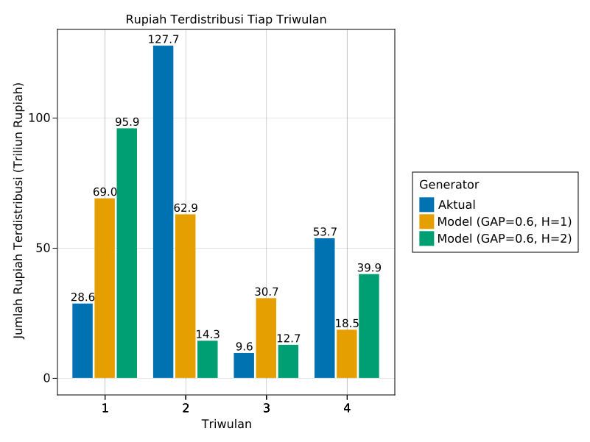Gambar 5.2 Rupiah Terdistribusi Tiap Triwulan 2019
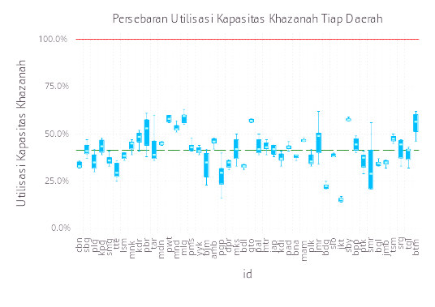Gambar 5.3 Distribusi Utilisasi Kapasitas Penyimpanan Khazanah
Pada Gambar 5.3, dapat dilihat bahwa bila dibandingkan dengan kondisi aktual pada bagian 1.1, penggunaan kapasitas penyimpanan dari solusi inventory routing problem – pada horizon perencanaan dan optimality gap – lebih rendah dengan rata-rata global utilisasi sebesar 41,37% atau turun sebesar 51,44%.
Pada Gambar 5.4 ditampilkan histogram utilisasi trayek pada optimality gap dan horizon perencanaan . Persentase trayek full truckload adalah 35,96% – lebih besar 11,66% dari utilisasi trayek pada bagian 1.1. Dalam rentang s.d. , persentase full truckload terendah ada di 9% ()– lebih buruk daripada aktual – dan persentase tertinggi ada di 36,6% ().
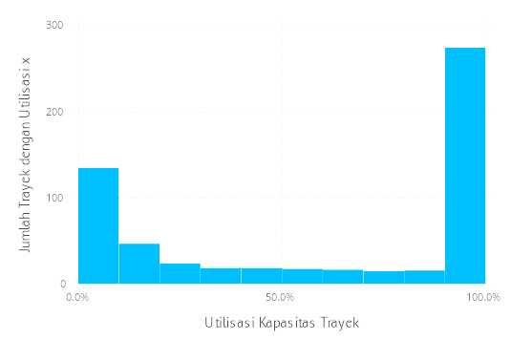Gambar 5.4 Frekuensi Trayek dengan Utilisasi Tertentu

Pengujian Parameter Biaya
Pada bagian ini, diperiksa sensitivitas model terhadap perubahan parameter biaya tetap dan biaya variabel model. Dibuat beberapa simulasi dari baseline di mana di setiap simulasi diberikan variansi terhadap parameter biaya tetap dan parameter biaya variabel setiap moda transportasi.
Setiap simulasi yang diberikan variansi dalam akan diperhitungkan kesamaan struktur solusinya dengan baseline . Struktur solusi di sini diartikan sebagai penggunaan busur transportasi tertentu pada waktu tertentu sehingga struktur solusi yang sama berarti dua simulasi menghasilkan penggunaan trayek yang sama pada waktu yang sama. Ukuran kesamaan yang digunakan adalah ukuran kesamaan Jaccard yang bersifat metrik dan memiliki rentang nilai dari nol (0) sampai satu (1). Untuk pengiriman tereksekusi dari dua simulasi dan nilai kesamaan Jaccard menghitung seberapa banyak potongan trayek dibanding gabungan keduanya dan didefinisikan sebagai berikut:
(5.8)
Dalam implementasinya terdapat dua tingkat resolusi skala Jaccard. Pada tingkat pertama, dibandingkan tiap pasangan khazanah asal-tujuan, moda transportasi, serta waktu pengiriman sehingga trayek yang sama bila digunakan pada waktu yang berbeda dianggap mengubah solusi. Ukuran ini pada penyajian dinamakan Fine Jaccard Similarity. Tingkat resolusi kedua hanya mempertimbangkan pasangan khazanah asal-tujuan dan moda transportasi yang digunakan sehingga perbedaan waktu tidak dianggap mengubah solusi. Ukuran ini dinamakan Mild Jaccard Similarity.
Dalam setiap simulasi di pengujian ini, digunakan:
- Struktur jaringan usulan yang mempertimbangkan semua trayek yang terdapat dalam kontrak-kontrak kerja Bank Indonesia
- Model perencanaan dengan penalisasi pemenuhan permintaan uang rupiah
- Estimasi kebutuhan uang tahun 2019
- Realisasi kebutuhan uang yang sama dengan ramalan
- Parameter optimality gap sebesar 20%
- Beberapa horizon perencanaan yang mempertimbangkan satu (1) periode ke depan sampai mempertimbangkan tiga (3) periode ke depan
Terdapat 16 simulasi dalam yang merupakan hasil penyimpangan biaya ±Rp2.000 untuk parameter biaya tetap empat (4) moda transportasi serta parameter biaya variabel empat (4) moda transportasi. Hasil dari pengujian disajikan pada plot di Gambar 5.5 dan Gambar 5.6.
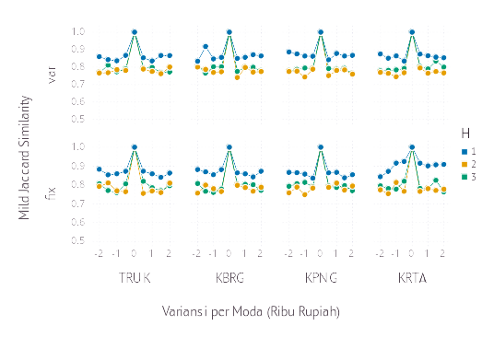Gambar 5.5 Mild Jaccard Similarity
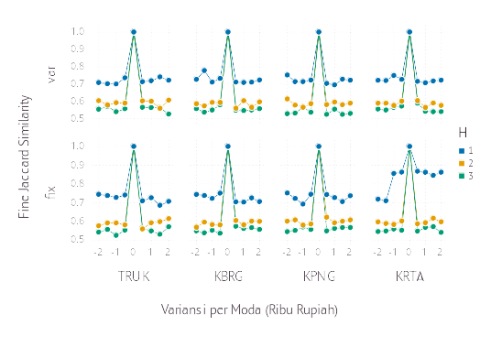Gambar 5.6 Fine Jaccard Similarity
Dari hasil ini ditemukan bahwa sensitivitas model memiliki beberapa faset. Hal pertama yang terlihat langsung adalah range yang sempit (-Rp2.000 s.d. Rp2.000) dari variansi yang mempertahankan kesamaan 100% – hal ini disebabkan oleh karena parameter biaya moda transportasi merupakan parameter global yang digunakan di setiap trayek sehingga perubahan yang kecil akan menyebabkan perubahan yang masif. Kemudian, penggunaan horizon perencanaan yang lebih panjang membuat model lebih sensitif terhadap parameter biaya. Selain itu, definisi kesamaan itu sendiri merupakan hal penting, pada Mild Jaccard Similarity yang lebih umum, tidak ada variansi, dalam range pengujian, yang menyebabkan perubahan nilai kesamaan lebih rendah dari 70% terlebih pada tidak ada solusi yang nilai kesamaannya lebih rendah dari 80%. Satu pola menarik dapat dilihat pada moda transportasi kereta api di mana penurunan yang terjadi di tiap jenis skala tidak sesignifikan moda lainnya – diduga hal ini disebabkan oleh penggunaan kereta api yang tidak masif – karena bersaing dengan moda angkutan darat truk – sehingga perubahan biayanya tidak menyebabkan banyak perubahan.

Pengujian Struktur Jaringan
Dibandingkan penggunaan struktur jaringan aktual Bank Indonesia dengan struktur jaringan komplet yang mempertimbangkan seluruh trayek yang terdapat dalam kontrak kerja Bank Indonesia untuk melihat bagaimana pengaruh penambahan trayek terhadap performa model dengan hipotesis awal dengan mempertimbangkan lebih banyak alternatif, dapat dihasilkan solusi yang lebih baik. Pengujian dilakukan dengan menggunakan:
- Model perencanaan dengan penalisasi pemenuhan permintaan uang rupiah
- Estimasi kebutuhan uang tahun 2019
- Realisasi kebutuhan uang yang sama dengan ramalan
- Parameter optimality gap sebesar 0.2
- Beberapa horizon perencanaan mempertimbangkan satu (1) sampai enam (6) periode ke depan
Ditemukan bahwa dengan konfigurasi yang digunakan, ada beberapa horizon perencanaan di mana total biaya layanan jaringan usulan lebih besar dari total biaya layanan jaringan aktual. Pada panjang horizon perencanaan sampai total biaya layanan jaringan aktual lebih kecil dari usulan seperti pada Gambar 5.7. Dalam gambar ini pula disajikan perbandingan aktivitas pengiriman agregat tiap-tiap periode dalam simulasi masing-masing pada titik pertama biaya total layanan jaringan usulan menjadi lebih kecil dari jaringan aktual.
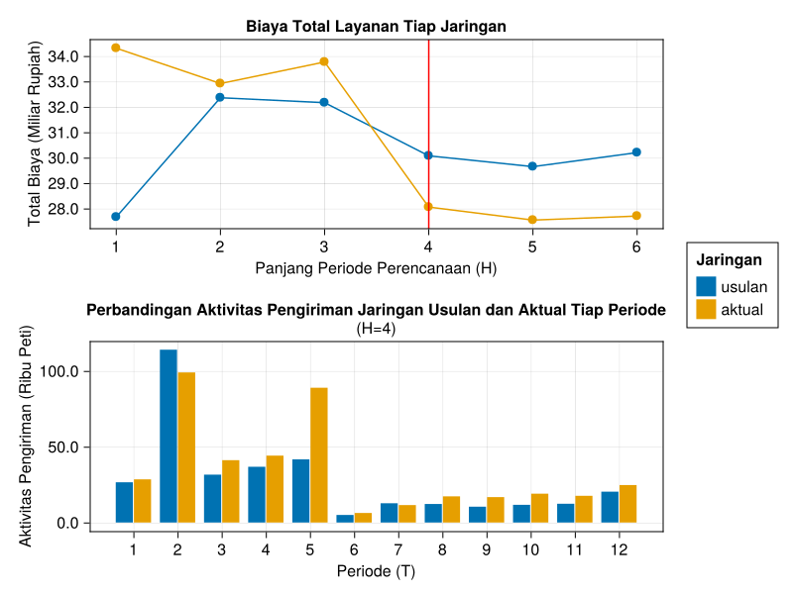Gambar 5.7 Perbandingan Hasil Jaringan Aktual dengan Usulan
Biaya total layanan jaringan usulan yang mempertimbangkan lebih banyak trayek tidak lebih kecil dari jaringan aktual pada sampai diduga disebabkan ukuran permasalahan yang bertambah besar karena penambahan trayek ditambah dengan penggunaan aproksimasi dengan optimality gap menyebabkan hasil suboptimal pencarian solusi dengan jaringan usulan lebih buruk dibanding hasil suboptimal jaringan usulan. Pertambahan trayek berarti ruang solusi yang harus diteliti menjadi lebih besar pendekatan aproksimasi menjadi lebih lemah dibanding pada saat ruang solusi lebih kecil. Sebagai referensi, disajikan penggunaan trayek jaringan usulan pada Gambar 5.9 dan penggunaan trayek jaringan aktual pada Gambar 5.8.
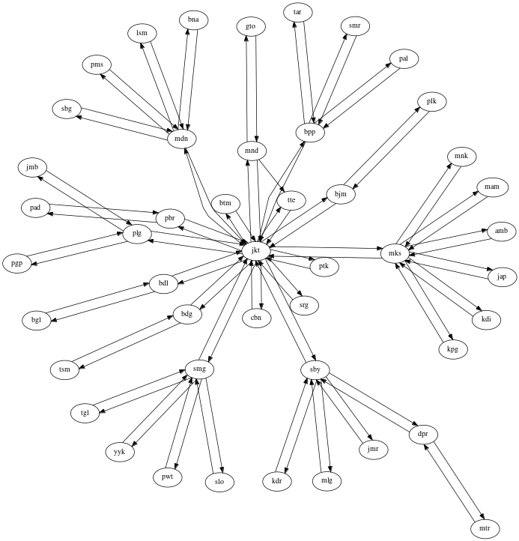Gambar 5.8 Pengiriman Hasil Jaringan Aktual Selama Simulasi
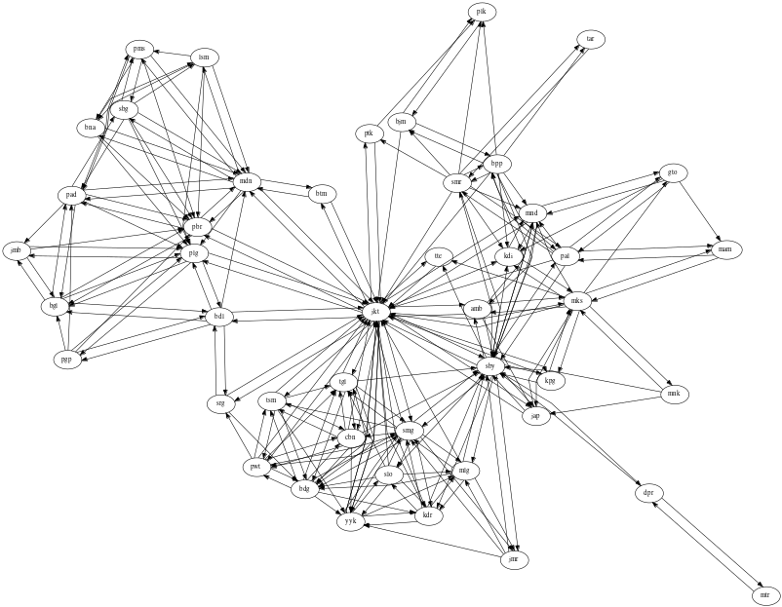Gambar 5.9 Pengiriman Hasil Jaringan Usulan Selama Simulasi

Pengujian Horizon Perencanaan
Hipotesis awal pengujian ini adalah memperpanjang horizon perencanaan dapat menurunkan total biaya layanan operasionalisasi distribusi. Untuk menguji hal ini, dibandingkan beberapa simulasi dengan:
- Menggunakan tiga (3) nilai optimality gap yang berbeda, yaitu 8%, 20%, dan 59%. Tidak digunakan nilai 0% karena waktu tidak fisibel
- Struktur jaringan mempertimbangkan semua trayek yang dapat digunakan
- Estimasi kebutuhan uang tahun 2019
- Realisasi kebutuhan uang yang sama dengan ramalan
- Panjang horizon perencanaan hingga
Dari tiap simulasi, disimpan nilai biaya total layanan serta lost sales tiap simulasi dan disajikan pada Gambar 5.10. Dari plot yang dibuat, dapat dilihat bahwa penurunan total biaya yang didapat dari memperpanjang horizon perencanaan bersifat: tidak monoton dan semakin kecil efeknya. Tidak monoton berarti ada beberapa horizon perencanaan yang malah meningkatkan biaya total layanan dari penggunaan horizon perencanaan sebelumnya. Semakin kecil efeknya dilihat dari persen pengurangan biaya tiap optimality gap – ditemukan bahwa:
- Dari hingga pada terjadi penurunan biaya total layanan sebesar 16%
- Dari hingga pada terjadi penurunan biaya total layanan sebesar 28.2%
- Dari hingga pada terjadi penurunan biaya total layanan sebesar 39.2%
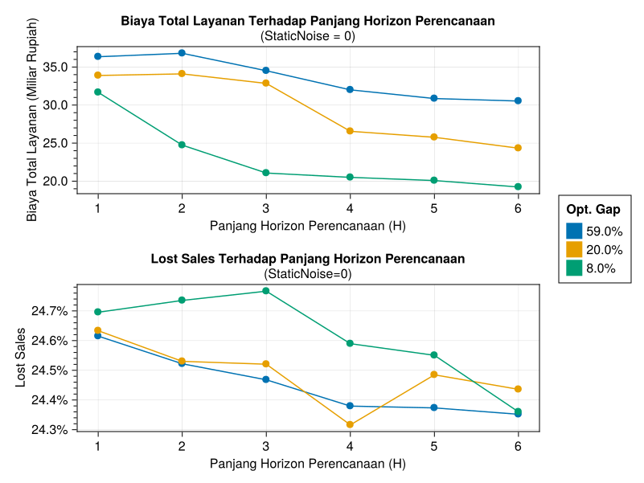Gambar 5.10 Biaya Total dan Lost Sales Beberapa Horizon Perencanaan
Pada nilai optimality gap , memperpanjang horizon perencanaan dengan jelas memberikan penghematan biaya, namun hinga periode perencanaan lost sales meningkat. Informasi terkait lost sales penting untuk menentukan apakah penurunan biaya total ini terjadi dari pengabaian pemenuhan kebutuhan uang masyarakat. Dari informasi ini pula dapat ditentukan panjang horizon perencanaan minimal dari sistem – yang didapat dengan mencari pada horizon perencanaan berapa gradien biaya total terhadap lost sales berubah tanda melewati nol pertama kali – dan didapatkan horizon perencanaan minimal adalah pada .

Pengujian Akurasi Ramalan
Model yang dikembangkan merupakan model deterministik, sedangkan realita kebutuhan uang rupiah bersifat probabilistik. Untuk mengakomodasi ketidakpastian ini, perlu diperiksa bagaimana model operasionalisasi distribusi dengan inventori dan transportasi terintegrasi berperilaku. Model dieksplorasi dengan menggunakan fungsi pengacak statis yang dijelaskan pada bagian 5.1.5.
Pengujian dilakukan dengan membandingkan perubahan biaya total layanan di horizon perencanaan sampai . Hasil disajikan pada Gambar 5.11.
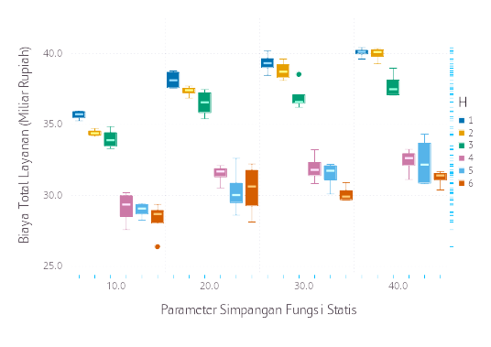Gambar 5.11 Biaya Total Terhadap Parameter Simpangan Realisasi
Dalam pengujian ini, realisasi dengan fungsi generator statis menunjukkan kenaikan biaya total layanan. Dengan mengasumsikan hubungan linear antara jumlah peti menyimpang dengan biaya total layanan, dengan rentang analisis ini, didapatkan bahwa terdapat ekspektasi peningkatan biaya sebesar Rp9.359 tiap satu peti realisasi menyimpang dari estimasi.

Analisis Implikasi Manajerial
Dari analisis yang sudah dilakukan serta kerangka kerja yang akan diimplementasi, ditemukan bahwa:
- Pengembangan Estimasi Kebutuhan Uang (EKU) sebagai forecast yang memandu proses operasionalisasi distribusi merupakan proses krusial yang harus disetujui bersama antara DPU dan khazanah-khazanah yang dilayani karena akurasi ramalan merupakan parameter model yang sensitif dan memengaruhi biaya total layanan serta pemenuhan kebutuhan yang merupakan objektif kedua belah pihak
- Fleksibilitas pemilihan trayek untuk pengantaran merupakan potensi optimasi yang besar. Dalam hal ini, perlu distrukturkan ulang bagaimana kontrak kerja Bank Indonesia dengan penyedia moda transportasi untuk mencapai fleksibilitas penggunaan selagi mempertahankan struktur biaya rendah investasi awal.
- Selain ketersediaan trayek, bagaimana Bank Indonesia memodelkan biaya menjadi biaya tetap dan variabel merupakan proses yang penting di mana dibutuhkan kolaborasi yang ketat antara DPU dengan penyedia moda transportasi. Komponen biaya variabel dan tetap di model ini pada implementasinya terbagi lagi menjadi biaya-biaya untuk sumber daya manusia yang menjaga pengantaran serta penggunaan moda itu sendiri.
- Penggunaan horizon perencanaan minimal empat (4) unit periode dalam pola permintaan yang harus dipenuhi Bank Indonesia memberikan potensi penghematan yang besar. Namun, penggunaan horizon perencanaan yang lebih besar akan membutuhkan kekuatan komputasi yang lebih besar pula sehingga diperlukan perangkat komputasi yang mumpuni untuk mengembangkan rencana distribusi yang optimal atau mendekati optimal dan melakukan analisis yang mendalam terhadap rencana yang dibuat.
Penerapan vendor-managed inventory yang menekankan integrasi inventory dan routing memerlukan kolaborasi yang ketat antara pihak pemasok yang dalam kasus ini adalah DPU dengan pihak pelanggan yang dalam kasus ini adalah khazanah-khazanah Bank Indonesia. Dengan kerangka ini, bukan berarti khazanah hanya menunggu pengiriman yang dijadwalkan oleh DPU karena khazanah memiliki pengamatan lapangan yang lebih baik dari DPU untuk menentukan kebutuhan uang. Secara generik, terdapat tiga protokol yang menentukan bagaimana operasionalisasi distribusi dalam kerangka vendor-managed inventory berjalan (Marquès et al., 2010) dan harus dilakukan oleh DPU dan khazanah-khazanah yang dilayani, yaitu:
- Partnering Agreement membahas secara umum bagaimana kolaborasi dilakukan. Pada proses ini, ditentukan periodisitas logistical agreement, bagaimana shared forecast dibentuk, bagaimana tingkat inventori pelanggan ditetapkan, dan bagaimana pemasok akan memenuhi tingkat inventori tersebut.
- Logistical Agreement adalah tempat di mana model yang dikembangkan bekerja. Tahap ini dilakukan secara periodik dan mengutilisasi shared forecast yang dikembangkan dalam proses perencanaan kolaboratif untuk menghasilkan rencana distribusi yang berupa jadwal pengiriman serta muatan yang disediakan.
- Production & Dispatch merupakan proses eksekusi di mana pemasok mengeksekusi rencana kerja yang sudah dibuat dalam proses sebelumnya dan mengoordinasikan stok dengan pihak produksi. Selain itu, terjadi penyesuaian-penyesuaian sekiranya terjadi kekurangan persediaan serta di sini pelanggan memperbarui tingkat persediaan dan perkiraan kebutuhan periode-periode berikutnya.
Selain hal-hal yang disebutkan perlu dikembangkan sistem informasi yang dapat memperbarui tingkat persediaan tiap-tiap khazanah yang dilayani DPU secara konsisten, kontinu, dan akurat di mana hal ini menjadi asumsi mendasar untuk pengambilan keputusan dalam konteks model ini.
- Kesimpulan dan Saran

Kesimpulan
Dikembangkan model dan algoritma pemrograman integer campuran dari jaringan terekspansi waktu sebagai representasi inventory routing problem. Ditunjukkan bahwa dalam rentang tertentu penggunaan solusi inventory routing problem dapat mengoptimasi perencanaan distribusi uang rupiah Bank Indonesia di mana dalam rentang tersebut terdapat:
- Rata-rata utilisasi/kepadatan khazanah (41,37%) yang lebih kecil 51,44% dibanding aktual
- Jumlah pengiriman full truckload (35,96%) yang lebih besar 11,7 % dibanding persentase aktual
Selain itu, ditunjukkan bahwa model dapat mengemulasi jumlah pengiriman aktual dalam rentang tertentu.
Melalui pengujian dengan simulasi, dapat disimpulkan beberapa hal terkait perilaku model, yaitu:
- Struktur solusi (trayek yang digunakan) tidak menunjukkan banyak perubahan terhadap perubahan parameter biaya di mana lebih dari 70% trayek yang digunakan bertahan untuk perubahan Rp2.000 baik di setiap moda ataupun komponen biaya (tetap dan/atau variabel). Penting untuk diingat bahwa semakin panjang horizon perencanaan yang digunakan,, semakin mudah struktur solusi berubah
- Semakin panjang horizon perencanaan, semakin rendah biaya total yang dihasilkan -- dari hingga , terjadi penurunan biaya sebesar 39%. Hal ini berlaku untuk nilai optimality gas yang mendekati nol (0) di mana pada penelitian ini digunakan optimality gap 0.08 (8%).
- Akurasi ramalan memengaruhi penggunaan model secara kontinu. Dampak dari simpangan dapat dinilai melalui pengujian dengan simulasi di mana pada penelitian ini, setiap satu (1) peti menyimpang diekspektasikan meningkatkan biaya total layanan sebesar Rp9.359.
- Penggunaan struktur jaringan yang berbeda memengaruhi perilaku model dengan hasil beragam mengikuti parameter optimality gap dan horizon perencanaan. Pada penelitian ini penggunaan jaringan lengkap (semua trayek yang bisa digunakan) menunjukkan biaya total yang lebih rendah setelah horizon perencanaan lebih besar dari tiga () dengan optimality gap lebih rendah dari 0.2 (20%).
Meskipun sifatnya menjadi aproksimasi, waktu komputasi yang diperlukan untuk menyelesaikan instansi model adalah cukup untuk menggunakan model sebagai kerangka kerja yang layak.

Saran
Beberapa saran terkait penelitian lanjutan:
- Untuk dapat digunakan, perlu diteliti desain sistem pendukung keputusan yang baik untuk menjembatani model ini - atau model serupa - dengan pengguna.
- Skema pengembangan dan skema pembaruan parameter biaya serta estimasi kebutuhan perlu diteliti lebih mendalam karena model sensitif terhadap hal-hal ini
- Model dapat dengan mudah diekstensi untuk mengintegrasikan stokastisitas ke dalam model seperti ketersediaan trayek yang berbeda setiap periode perencanaan, ketakpastian kebutuhan uang, serta ketakpastian parameter biaya - di mana hal-hal ini dapat menjadi penelitian lanjutan
- Karena sifat rantai suplai yang terintegrasi, penelitian lanjutan terkait integrasi produksi, inventori, dan transportasi adalah topik yang menjanjikan
Daftar Pustaka
Andersson, H., Hoff, A., Christiansen, M., Hasle, G., Løkketangen, A., 2010. Industrial aspects and literature survey: Combined inventory management and routing. Computers & Operations Research 37, 1515–1536. https://doi.org/10.1016/j.cor.2009.11.009
Ball, M.O., 2011. Heuristics Based on Mathematical Programming. Surveys in Operations Research and Management Science 16, 21–38. https://doi.org/10.1016/j.sorms.2010.07.001
Bertazzi, L., 2008. Analysis of Direct Shipping Policies in an Inventory-Routing Problem with Discrete Shipping Times. Management Science 54, 748–762. https://doi.org/10.1287/mnsc.1070.0768
Bowersox, D.J., Closs, D.J., Cooper, M.B., 2002. Supply Chain Logistics Management, McGraw-Hill/Irwin series operations and decision sciences. McGraw-Hill, Boston, Mass.
Campbell, A., Clarke, L., Kleywegt, A., Savelsbergh, M., 1998. The Inventory Routing Problem, in: Crainic, T.G., Laporte, G. (Eds.), Fleet Management and Logistics. Springer US, Boston, MA, pp. 95–113. https://doi.org/10.1007/978-1-4615-5755-5_4
Coelho, L.C., Cordeau, J.-F., Laporte, G., 2014. Thirty Years of Inventory Routing. Transportation Science 48, 1–19. https://doi.org/10.1287/trsc.2013.0472
Cormen, T.H. (Ed.), 2009. Introduction to Algorithms, 3rd edition. ed. MIT Press, Cambridge, Mass.
Daellenbach, H.G., McNickle, D.C., 2005. Management Science: Decision Making through Systems Thinking. Palgrave Macmillan, New York.
Dunning, I., Huchette, J., Lubin, M., 2017. JuMP: A Modeling Language for Mathematical Optimization. SIAM Rev. 59, 295–320. https://doi.org/10.1137/15M1020575
Gallego, G., Simchi-Levi, D., 1990. On the Effectiveness of Direct Shipping Strategy for the One-Warehouse Multi-Retailer R-Systems. Management Science 36, 240–243. https://doi.org/10.1287/mnsc.36.2.240
Gurobi, 2016. Algorithms in Gurobi [WWW Document]. Algorithms in Gurobi. URL https://assets.gurobi.com/pdfs/user-events/2016-frankfurt/Die-Algorithmen.pdf (accessed 6.4.22).
Hillier, F.S., Lieberman, G.J., 2015. Introduction to Operations Research, 10th edition. ed. McGraw-Hill, New York, NY.
Kelton, W.D., Sadowski, R.P., Zupick, N.B., 2015. Simulation with Arena, Sixth edition. ed. McGraw-Hill Education, New York, N.Y.
Kleywegt, A.J., Nori, V.S., Savelsbergh, M.W.P., 2002. The Stochastic Inventory Routing Problem with Direct Deliveries. Transportation Science 36, 94–118. https://doi.org/10.1287/trsc.36.1.94.574
Kochenderfer, M.J., Wheeler, T.A., 2019. Algorithms for Optimization. The MIT Press, Cambridge, Massachusetts.
Levitin, A., 2012. Introduction to the design & analysis of algorithms, 3rd ed. ed. Pearson, Boston.
Li, J., Chen, H., Chu, F., 2010. Performance evaluation of distribution strategies for the inventory routing problem. European Journal of Operational Research 202, 412–419. https://doi.org/10.1016/j.ejor.2009.05.018
Marquès, G., Lamothe, J., Thierry, C., Gourc, D., 2010. Vendor Managed inventory, from concept to processes, for an unified view 13.
Moin, N.H., Salhi, S., 2007. Inventory routing problems: a logistical overview. Journal of the Operational Research Society 58, 1185–1194. https://doi.org/10.1057/palgrave.jors.2602264
Moin, N.H., Salhi, S., Aziz, N.A.B., 2011. An efficient hybrid genetic algorithm for the multi-product multi-period inventory routing problem. International Journal of Production Economics 133, 334–343. https://doi.org/10.1016/j.ijpe.2010.06.012
Morris, T.P., White, I.R., Crowther, M.J., 2019. Using simulation studies to evaluate statistical methods. Statistics in Medicine 38, 2074–2102. https://doi.org/10.1002/sim.8086
Popović, D., Vidović, M., Radivojević, G., 2012. Variable Neighborhood Search heuristic for the Inventory Routing Problem in fuel delivery. Expert Systems with Applications 39, 13390–13398. https://doi.org/10.1016/j.eswa.2012.05.064
Ramkumar, N., Subramanian, P., Narendran, T.T., Ganesh, K., 2012. Mixed integer linear programming model for multi-commodity multi-depot inventory routing problem. OPSEARCH 49, 413–429. https://doi.org/10.1007/s12597-012-0087-0
Ravindran, A. (Ed.), 2009. Operations Research Methodologies, The operations research series. CRC Press, Boca Raton.
Sedgewick, R., Wayne, K.D., 2011. Algorithms, 4th edition. ed. Addison-Wesley, Upper Saddle River, NJ.
Simchi-Levi, D., Chen, X., Bramel, J., 2014. The Logic of Logistics: Theory, Algorithms, and Applications for Logistics Management, 3d edition. ed, Springer series in operations research and financial engineering. Springer, New York.
Småros, J., Lehtonen, J., Appelqvist, P., Holmström, J., 2003. The impact of increasing demand visibility on production and inventory control efficiency. International Journal of Physical Distribution & Logistics Management 33, 336–354. https://doi.org/10.1108/09600030310478801
Snyman, J.A., Wilke, D.N., 2018. Practical Mathematical Optimization, 2nd edition. ed, Springer Optimization and Its Applications. Springer International Publishing, Cham. https://doi.org/10.1007/978-3-319-77586-9
Tyan, J., Wee, H.-M., 2003. Vendor managed inventory: a survey of the Taiwanese grocery industry. Journal of Purchasing and Supply Management 9, 11–18. https://doi.org/10.1016/S0969-7012(02)00032-1
Vitasek, K., 2013. SCM Definitions and Glossary of Terms [WWW Document]. Council of Supply Chain Management Professionals. URL https://cscmp.org/CSCMP/Educate/SCM_Definitions_and_Glossary_of_Terms.aspx (accessed 3.10.22).
Waters, C.D.J., 2003. Logistics: an Introduction to Supply Chain Management. Palgrave Macmillan, Houndmills, Basingstoke, Hampshire ; New York.

